Fecha: | Junio de 2020
Proceso Auditado: | GESTIÓN AMBIENTAL- GAM
Responsable del Proceso: | JOSE FERNANDO FRANCO BUITRAGO. Responsable directivo
Auditores: | EDNA MATILDE VALLEJO GORDILLO: Jefe Oficina de Control Interno  EDY JOHANA MELGAREJO PINTO: Auditor Líder  IGOR ARAFAT GUTIÉRREZ STAND: Auditor Acompañante

OBJETIVO: | Evaluar el cumplimiento de las actividades y controles asociados al Proceso de GESTIÓN AMBIENTAL, documentado en el Sistema Integrado de Gestión, de conformidad con la programación del PAA-Plan Anual de Auditorías 2019, aprobado por el Comité Institucional de Coordinación de Control Interno-CICCI de la UAERMV.
ALCANCE: | Esta evaluación cobija las actividades ejecutadas en el proceso GESTIÓN AMBIENTAL el periodo comprendido 01-04-2017 a 30-07-2019 para los siguientes aspectos:  - Cumplimiento del artículo 6° literal d. Política Ambiental; artículo 10. Referentes de los subsistemas que conforman el Sistema Integrado de Gestión; artículo 13. Funciones y responsabilidades del Comité Directivo SIG y artículo 15. funcionamiento del Comité Directivo, de la Resolución 007 de 2017 "Por la cual modifica la Reglamentación del Sistema Integrado de Gestión de la Unidad Administrativa Especial de Rehabilitación y Mantenimiento Vial".  - El cumplimiento de la meta de los indicadores y su eficacia frente al objetivo del proceso y frente al cumplimiento de los planes asociados al proceso.  - Cumplimiento del "Procedimiento Identificación de Aspectos y Valoración de Impactos Ambientales" identificado con código GAM-PR-002 Versión 2 del SIG, en los siguientes puntos de control:  3. Consolidar aspectos ambientales.  14. Enviar a la Secretaría Distrital de Ambiente la matriz de identificación de aspectos y valoración de impactos ambientales en el informe denominado "Planificación"  15. Ejecutar los controles operacionales definidos en la matriz.  16. Verificar efectividad de los controles operacionales.  - Cumplimiento del "Plan de Gestión Ambiental para la Sede de Producción" identificado con código GAM-PL-004 Versión 1 del SIG, numeral 7 Programas de Gestión Ambiental, 7.1. Manejo Integral de residuos, 7.2. Recurso Hídrico 7.3. Manejo y Control de Emisiones, 7.5. Manejo de Materiales Pétreos.  - Cumplimiento del Plan de Acción de las vigencias 2017, 2018 y 2019 del Plan Institucional de Gestión Ambiental.  - Cumplimiento de las actividades de la supervisión establecidas en el Manual de Interventoría y Supervisión de Contratos (CON-MA-002-V6 aprobado mediante Resolución 449 de 26-08-2015) y Manual de Contratación CON-MA-001, versiones 7 y 8.  - Seguimiento a las recomendaciones generadas en la auditoria ejecutada por OCI al proceso en 2017, informe enviado mediante memorando 20170116005778 del 31 de marzo de 2017.  8. Verificación de la actualización y aplicación del normograma del proceso de Gestión Ambiental publicado en el link de transparencia de la Entidad a través de la matriz JUR-FM-001 Formato matriz de cumplimiento legal - normograma.  9. Cumplimiento de las medidas establecidas en la Directiva 003 de 2013 respecto "Directrices para prevenir conductas irregulares relacionadas con incumplimiento de los manuales de funciones y de procedimientos y la pérdida de elementos y documentos públicos".  10. Cumplimiento de las funciones de la Gerencia de Gestión Ambiental, Social y de Atención al Usuario establecidas en el Acuerdo 011 de 2010 "Por el cual se establece la estructura organizacional de la UAERMV, las funciones de sus dependencias y se dictan otras disposiciones", artículo 11°.
CRITERIOS DE LA AUDITORÍA: | DOCUMENTACIÓN VERSION APROBACIÓN  Caracterización de Proceso Gestión Ambiental GAM V1 Y v2 Vigentes en el periodo del auditoria  GAM-PR-002 V2 Procedimiento Identificación de Aspectos y Valoración de Impactos Ambientales. 2 01/2016  GAM-PL-001 Plan Institucional de Gestión Ambiental V2 y V3 Vigentes en el periodo del auditoria  GAM-PL-002-V1 Plan de Gestión Integral de Residuos Peligrosos 1 04/2018  GAM-PL-003-V1 Plan de gestión de RCD 1 04/2018  GAM-PL-004 V1 Plan de Gestión Ambiental sede de producción 1 09/2018  GAM-PL-005 V1 Plan de Contingencias Hidrocarburos 1 09/2018  GAM-FM_001-V1_Formato_Inspeccion_ambiental_a_sedes 1 07/2017  GAM-FM-002-V1_Formato_de_verificacion_del_PGIR 1 07/2017  GAM-FM-003-V1_Formato_de_verificacion_de_transporte_de_materiales_peligrosos 1 07/2017  GAM-FM-007-V1_Registro_mensual_de_generacion_de_RESPEL 1 04/2018  GAM-FM-009-V1 Formato Reporte anual de gestores a autoridad ambiental competente regional o urbana 1 09/2018  GAM-FM-010-V1 Formato Registro de movimientos de RESPEL en el sitio de almacenamiento 1 09/2018  GAM-FM-014-V1_Formato_constancia_gestores_residuos_RCDS 1 02/2019  GAM-FM-040-V1_Formato_Inspeccion_unidades_hidrosanitarias 1 03/2017  GAM-FM-044 Formato_Generacion_de_residuos_no_peligros V1 y V2 Vigentes en el periodo del auditoria  Indicadores del Proceso Vigentes en el periodo del auditoria  Manual de Contratación CON-MA-001, versiones 7 y 8 Vigentes en el periodo del auditoria  Manual de Interventoría y Supervisión de Contratos, CON-MA-002-V6, aprobado mediante Resolución 449 de 26-08-2015 6 08/2015  Formato matriz de cumplimiento legal - normograma JUR-FM-001 5 06/2015  Formato CMG-FM-006 Informe de Auditoría - Proceso GAM 2017 2017 03/2017  Directiva 003 de 2013 vigente 2013  Acuerdo 011 de 2010 vigente 2010  Actas de Comité SIG en PDF vigente 2017, 2018 y 2019  Lista de contratos vigente 2017, 2018 y 2019  Los demás documentos y/o reglamentaciones internas o externas que se requieran durante el ejercicio de auditoría del proceso Gestión Ambiental vigente 2017, 2018 y 2019

HALLAZGOS DE LA AUDITORÍA
En cumplimiento del plan de auditoría previsto para el PROCESO GESTIÓN AMBIENTAL se adelantaron las siguientes actividades:

- Programación y desarrollo de la reunión de apertura: 1 de octubre de 2019.
- Tres (3) mesas de trabajo: 2 de octubre, 3 de octubre y 24 de octubre de 2019
- Dos (2) reuniones IN SITU con el personal designado para atender la auditoría y personal que labora en el proceso: 27 de noviembre y 5 de diciembre de 2019.
- Revisión de documentos físicos en OCI y publicados en la WEB de la entidad.
- Análisis de la documentación e información recibida del proceso en físico y por correo interno.
- Visitas a los puestos de trabajo del personal del proceso para validar inventarios y control de documentos.
- Visita a la sede operativa La Elvira: 17 de octubre y 5 de diciembre de 2019.
- Visita a la sede de producción “La Esmeralda ”: 18 de octubre.
- Consulta a la Secretaría Distrital de Ambiente - SDA relacionada con la Matriz de Identificación de Aspectos y Valoración de Impactos Ambientales y reportes en la herramienta STORM, mediante correo interno.
- Remisión informe preliminar mediante memorando 20201600017673 del 31 de marzo de 2020.
- Análisis de la respuesta recibida de la SDA mediante correo electrónico del 20 de abril de 2020.
- Mesa de cierre de auditoría realizada el día 30 de abril de 2020.
- Alcance al informe preliminar mediante memorando 20201600027643 del 30 de abril de 2020, con las observaciones derivadas de la respuesta recibida de la SDA.
- Análisis por la OCI de las evidencias presentadas por el equipo auditado posterior a la mesa de cierre, mediante correo electrónico del 11 de mayo de 2020.

Como resultado de la auditoría se identificaron 12 hallazgos, que se detallan por temas a continuación.

TEMA 1. CUMPLIMIENTO DEL PROCEDIMIENTO GAM-PR-002 V2 IDENTIFICACIÓN DE ASPECTOS Y VALORACIÓN DE IMPACTOS AMBIENTALES

El día 17 de octubre de 2019, se realizó visita a la sede operativa “La Elvira” con el fin de verificar los puntos de control establecidos en el alcance de auditoría y se realizó revisión documental en la mesa de trabajo adelantada el 24 de octubre de 2019.

HALLAZGO No. 1.

En mesa de trabajo, la profesional a cargo de los reportes que se suben en la herramienta STORM, como información que periódicamente se reporta la Secretaría Distrital de Ambiente – SDA, mediante su usuario accedió y se constató el cargue de la información.

No obstante lo anterior, el equipo auditor tuvo conocimiento del oficio con radicado UAERMV 20181120115922 del 17 de agosto de 2018 (radicado 2018EE183296 de SDA) cuyo asunto es:

“Requerimiento correspondiente a la visita de evaluación, control y seguimiento al PIGA y cumplimiento normativo de la UNIDAD ADMINISTRATIVA ESPECIAL DE REHABILITACIÓN Y MANTENIMIENTO VIAL, para la vigencia 2017-2018 por parte de la Secretaría Distrital de Ambiente.”

en el que SE EVIDENCIÓ la siguiente observación “… no se efectuó cargue de la Matriz de Identificación de Aspectos y Valoración de Impactos Ambientales – MIAVIA, ni de la matriz normativa en la herramienta STORM con fecha de corte 31/12/017…”; tal como se muestra en la siguiente imagen:

IMAGEN 1. Incumplimiento del cargue de la matriz de Identificación de Aspectos y Valoración de Impactos Ambientales en diciembre de 2017.

Fuente: Pantallazo tomado del oficio UAERMV 20181120115922 del 17 de agosto de 2018 (2018EE183296 de SDA).

Lo anterior incumple lo establecido en:

- Procedimiento GAM-PR-002 V2 IDENTIFICACIÓN DE ASPECTOS Y VALORACIÓN DE IMPACTOS AMBIENTALES, actividad 14. Enviar a la Secretaría Distrital de Ambiente la matriz de identificación de aspectos y valoración de impactos ambientales en el informe denominado "Planificación".

- El Decreto Distrital 165 de 2015 “Por el cual se reglamenta la figura de Gestor Ambiental para las entidades distritales, prevista en el Acuerdo 333 de 2008, y se dictan otras disposiciones”. Artículo 6 numeral 3. Disponer, proporcionar y entregar oportunamente los reportes e informes que le sean requeridos por el representante legal de la entidad, la Secretaría Distrital de Ambiente u otra autoridad competente.

HALLAZGO No. 2. (No. 3 en el informe preliminar)

Se verificaron los soportes documentales en los cuales se registran los Residuos de Construcción y Demolición – RDC por obra con las respectivas cantidades, información que se debe remitir desde la UAERMV a la SDA a través de STORM, de acuerdo con lo informado por la profesional de GASA a cargo, para el periodo de la auditoría.

No obstante lo anterior, el equipo auditor tuvo conocimiento del oficio con radicado 20181120115922 del 17 de agosto de 2018 (2018EE183296 de la SDA), cuyo asunto es:

“… Requerimiento correspondiente a la visita de evaluación, control y seguimiento al PIGA y cumplimiento normativo de la UNIDAD ADMINISTRATIVA ESPECIAL DE REHABILITACIÓN Y MANTENIMIENTO VIAL, para la vigencia 2017-2018 por parte de la Secretaría Distrital de Ambiente...”

Donde SE EVIDENCIÓ para el PIN 14659, que durante cinco (5) meses consecutivos de la vigencia 2018 la UAERMV no presentó los reportes, lo cual SDA observó en los siguientes términos:

“… no se ha reportado la información de los meses febrero, marzo, abril, mayo ni junio; la entidad manifiesta que, por inconvenientes con el contratista y los correspondientes certificados, no ha podido realizar el cargue respectivo de ningún mes...”, tal como se muestra en la siguiente imagen:

IMAGEN 2. Incumplimiento en el reporte de Residuos de Construcción y Demolición- RCD por obra 2018

Fuente: Pantallazo tomado del oficio UAERMV 20181120115922 del 17 de agosto de 2018 y 2018EE183296 de la SDA,

Así mismo, para la vigencia 2019, el equipo auditor tuvo conocimiento de un nuevo oficio con radicado 20201120007132 del 21 de enero de 2020 (2018EE10569 de la SDA), cuyo asunto es:

“…Requerimiento correspondiente a la visita de evaluación, control y seguimiento al PIGA y cumplimiento normativo de la UNIDAD ADMINISTRATIVA ESPECIAL DE REHABILITACIÓN Y MANTENIMIENTO VIAL, para la vigencia 2018-2019 por parte de la Secretaría Distrital de Ambiente…”

Donde se observó un nuevo incumplimiento por parte de SDA en los siguientes términos: “…no se evidencia reporte para el mes de marzo y mes de junio de 2019…”, tal como se muestra en la siguiente imagen:

IMAGEN 3. Incumplimiento en el reporte de Residuos de Construcción y Demolición por obra 2019

Fuente: Pantallazo tomado del oficio UAERMV 20201120007132 del 21 de enero de 2020 y 2020EE10569 de la SDA

Lo anterior incumple, lo establecido en:

- El Plan de Acción de la vigencia 2019 del Plan Institucional de Gestión Ambiental – PIGA, en la actividad: “…Reportar la generación de Residuos de Construcción y Demolición, en el aplicativo de la SDA”, cuya META DE ACTIVIDAD se formuló: “Realizar el reporte de RCD´s en el aplicativo web de la SDA, según su generación”.

- El Decreto Distrital 165 de 2015 “Por el cual se reglamenta la figura de Gestor Ambiental para las entidades distritales, prevista en el Acuerdo 333 de 2008, y se dictan otras disposiciones”.

“…Artículo 6… numeral 3. Disponer, proporcionar y entregar oportunamente los reportes e informes que le sean requeridos por el representante legal de la entidad, la Secretaría Distrital de Ambiente u otra autoridad competente…”

- La Resolución interna 014 de 2018 “Por medio de la cual se modifica la Resolución N°362 del 14 de julio de 2015” con la cual se designa la figura del(a) Gestor(a) Ambiental de la Unidad Administrativa Especial de Rehabilitación y Mantenimiento Vial-UAERMV”

“…Artículo 3 Deberes … numeral … c) Disponer, proporcionar y entregar oportunamente los reportes e informes que le sean requeridos por el representante legal de la entidad, la Secretaría Distrital de Ambiente u otra autoridad competente…”

HALLAZGO No. 3. (No. 4 en el informe preliminar)

En la mesa de trabajo 3 desarrollada el día 3 de octubre de 2019, con el equipo auditado, se revisó el documento GAM-PL003 V1 PLAN DE GESTIÓN INTEGRAL DE RESIDUOS DE CONSTRUCCIÓN Y DEMOLICIÓN publicado en SISGESTIÓN y, comparado posteriormente con los subidos en el aplicativo de la SDA, para el reporte de Residuos de Construcción y Demolición – RDC por obra, durante las vigencias 2017 y 2018 SE EVIDENCIÓ que el plan adoptado no está actualizado, dado que:

- En los DATOS GENERALES DE LA OBRA, el registro ante la SDA (número de PIN), relacionado corresponde al PIN CERRADO 11636, de acuerdo con oficio UAERMV 20181330024501 del 07 de marzo de 2018 (radicado 2018ER47019 de SAD del 08 de marzo de 2018) y no al PIN vigente 14659.

- Todos los planes se listan como versión 1; no obstante, no corresponden al mismo documento, dado que se evidenciaron diferencias; tal como se muestra en las siguientes imágenes 5 y 6:

IMÁGENES 4 y 5
Fuente: Elaboración propia a partir de los documentos entregados por el equipo auditado y el subido en SISGESTIÓN

Lo anterior incumple lo establecido en el documento DESI-IN-001 V12 INSTRUCTIVO CONTROL DE INFORMACIÓN DOCUMENTADA, numeral 3. INFORMACION DOCUMENTADA que establece:

“… Cada Responsable Directivo de Proceso en su rol de primera línea de defensa para la prevención de riesgos y la generación de controles debe asegurarse de que todos los documentos o información documentada del Sistema Integrado de Gestión que aplican en su dependencia se encuentran establecidos, documentados, implementados y mantenidos de acuerdo con la normatividad vigente y necesidades del proceso...”

TEMA 2. CUMPLIMIENTO DEL PLAN DE ACCIÓN DEL PLAN INSTITUCIONAL DE GESTIÓN AMBIENTAL-PIGA DE VIGENCIAS 2017, 2018 Y 2019.

Con el fin de evaluar el cumplimiento del Plan de Acción del Plan Institucional de Gestión Ambiental PIGA de la UAERMV, se solicitaron los planes de acción concertados con la SDA para las vigencias 2017, 2018 y 2019.

Mediante correo electrónico recibido el 9 de octubre de 2019, se recibieron del proceso auditado, tres actas de concertaciones con sus soportes, tal y como se muestra en la siguiente imagen 7:

IMAGEN 6. Concertaciones con sus soportes.

Fuente: Pantallazo de la carpeta compartida por parte del proceso auditado

HALLAZGO No. 4. (No. 5 en el informe preliminar)

En el PLAN INSTITUCIONAL DE GESTIÓN AMBIENTAL- PIGA, presentado en las concertaciones con SDA, de acuerdo con la documentación recibida del equipo auditado para las vigencias 2017, 2018 y 2019, SE EVIDENCIÓ la presentación de documentos desactualizados, tal como se detalla a continuación y se muestra en las siguientes imágenes:

- En la concertación II, acta del 22 de noviembre de 2017, por cambio de sede administrativa de la KR 30 con Cl 26 a la AV 26 con KR 57, se presentó el documento WORD GAM-PL-001-V2 PIGA UAERMV VERSIÓN 3 con fecha de actualización julio 2017; versión no aprobada en SISGESTIÓN, dado que la fecha de aprobación fue abril 2018.

- En la concertación III, acta del 17 de junio de 2019, por cambio de sede operativa, de la AC 3ª. a la Sede Elvira, ubicada en Fontibón, se presentó el documento WORD GAM-PL-001 V3 PLAN INSTITUCIONAL DE GESTIÓN AMBIENTAL (3), versión 4 la cual no registra de actualización, incluyendo el nuevo mapa de procesos; no está actualizado, por las siguientes razones:

- En la página 13, cambia a versión 3 en el encabezado.
- En el numeral 7.2 Comité SIG, se enuncia la Resolución 352 del 24 de julio de 2016 “Por la cual se modifica la reglamentación del Sistema Integrado de Gestión de la Unidad Administrativa Especial de Rehabilitación y Mantenimiento Vial”, resolución que fue derogada por la Resolución 007 del 11 de enero de 2017 "Por la cual modifica la Reglamentación del Sistema Integrado de Gestión de la Unidad Administrativa Especial de Rehabilitación y Mantenimiento Vial".
- En el numeral 7.3 Gestor Ambiental, relaciona la Resolución 362 de 2015 “Por la cual se designa el Gestor Ambiental de la Unidad Administrativa Especial de Rehabilitación y Mantenimiento Vial – UAERMV”, resolución modificada por la Resolución 014 del 12 de enero de 2018 “Por medio de la cual se modifica la Resolución 362 del 14 de julio de 2015, con la cual se asigna la figura del(a) Gestor(a) Ambiental de la Unidad Administrativa Especial de Rehabilitación y Mantenimiento Vial – UAERMV”

- El documento adoptado en SISGESTIÓN, con fecha de abril 2018, también presenta las observaciones identificadas en los numerales b) y c) del punto anterior. Ver imágenes 7 y 8.

Fuente: Elaboración propia a partir de los documentos entregados por el equipo auditado y el subido en SISGESTIÓN

Lo anterior incumple lo establecido en el documento DESI-IN-001 V12 INSTRUCTIVO CONTROL DE INFORMACIÓN DOCUMENTADA, numeral 3. INFORMACION DOCUMENTADA que establece:

“… Cada Responsable Directivo de Proceso en su rol de primera línea de defensa para la prevención de riesgos y la generación de controles debe asegurarse de que todos los documentos o información documentada del Sistema Integrado de Gestión que aplican en su dependencia se encuentran establecidos, documentados, implementados y mantenidos de acuerdo con la normatividad vigente y necesidades del proceso...”

HALLAZGO No. 5. (No. 6 en el informe preliminar)

En la verificación de la trazabilidad del trámite de obtención de los permisos de emisiones atmosféricas para fuentes fijas, otorgado por la Corporación Autónoma Regional de Cundinamarca-CAR, para funcionamiento de las dos (2) plantas de asfaltos que se usan para la fabricación de mezcla asfálticas en la sede “La Esmeralda”, SE EVIDENCIÓ que solo una de las plantas cuenta con permiso vigente emitido por la autoridad ambiental y, la segunda, no obstante, haberse recibido en diciembre de 2015, se inició el trámite en julio de 2019, es decir, 3 años y 6 meses después de estar en funcionamiento, tal como se detalla a continuación:

- Planta antigua: cuenta con la Resolución 3392 del 08 de noviembre de 2017 expedida por la CAR “Por la cual se otorga un permiso de emisiones atmosféricas para fuentes fijas y se toman otras determinaciones”, cuya vigencia es por cinco (5) años, es decir, hasta el 08 de noviembre de 2022; sujeto al cumplimiento de las obligaciones descritas en el acto administrativo y al seguimiento al instrumento ambiental por parte de la Dirección Regional Bogotá D.C Sede la Calera.

- Planta nueva: adquirida mediante Contrato de Compraventa 237 del 2014, con fecha de recibido a satisfacción del 07 de diciembre de 2015, el equipo auditado presentó, los siguientes documentos:

- AUTODRBCNo. 1003 del 19 de julio de 2019 “Por el cual se inicia el trámite ambiental de solicitud de permiso de emisiones atmosféricas para fuentes fijas, se efectúa el cobro por servicio de evaluación ambiental, se programa visita técnica y se toman otras determinaciones”

- Oficio radicado 20191330048931 del 09 de agosto de 2019 con asunto “Alcance radicado CAR20191131492 del 04 de julio de 2019. Expediente 76703”, donde se entrega el muestreo isocinético de la fuente fija de emisión de la caldera y certificación de suministro de materiales pétreos.

Lo anterior incumple, lo establecido la política de operación de la Caracterización GAM-CP-001 V1 CARACTERIZACIÓN DE PROCESO DE GESTIÓN AMBIENTAL:

“POLÍTICAS DE OPERACIÓN:
Se deben solicitar los permisos ambientales necesarios para emisiones en para la sede de producción” (…)

- Decreto Nacional 948 de 1995 “Por el cual se reglamentan, parcialmente, la Ley 23 de 1973, los artículos 33, 73, 74, 75 y 76 del Decreto - Ley 2811 de 1974; los artículos 41, 42, 43, 44, 45, 48 y 49 de la Ley 9 de 1979; y la Ley 99 de 1993, en relación con la prevención y control de la contaminación atmosférica y la protección de la calidad del aire” Capitulo VII PERMISOS DE EMISION PARA FUENTES FIJAS.

- Resolución 619 de 1997 “Por la cual se establecen parcialmente los factores a partir de los cuales se requiere permiso de emisión atmosférica para fuentes fijas.” expedida por al Ministerio del Medio Ambiente, Artículo 1.

Artículo 1: Industrias, obras, actividades o servicios que requieren permiso de emisión atmosférica …, de conformidad con los factores y criterios que a continuación se indican:

2. DESCARGA DE HUMOS, GASES, VAPORES, POLVOS O PARTICULAS POR DUCTOS O CHIMENEAS DE ESTABLECIMIENTOS INDUSTRIALES, COMERCIALES O DE SERVICIOS ASI:
…
2.14. INDUSTRIAS DE PRODUCCION DE MEZCLAS ASFALTICAS con hornos de secado de 30 Ton/día o más.

- Resolución 909 de 2008 “Por la cual se establecen las normas y estándares de emisión admisibles de contaminantes a la atmósfera por fuentes fijas y se dictan otras disposiciones.”., expedida por al Ministerio del Medio Ambiente, Artículo 6 que establece:

Artículo 6°. Actividades industriales y contaminantes para monitorear por actividad industrial.
…

En la Tabla 3 se establecen las actividades industriales y los contaminantes que cada una de las actividades industriales debe monitorear.
Tabla 1
Actividades industriales y contaminantes por monitorear por actividad industrial
Fuente: Pantallazo tomado de la Resolución 909 de 2008

TEMA 3. NORMOGRAMA

Para este acápite relacionado con la revisión del cumplimiento de la actualización y aplicación del normograma a través del documento GJUR-FM-001 FORMATO MATRIZ DE CUMPLIMIENTO LEGAL NORMOGRAMA se verificó que se estuviera aplicando el formato adecuado, se estuviera realizando una actualización periódica - cada seis meses - y suficiente del mismo; y, se escogió una muestra de normas consignadas con el fin de determinar su vigencia en la página del Régimen Legal del Distrito, en el link: http://sisjur.bogotajuridica.gov.co/sisjur/consulta_avanzada.jsp.
El proceso suministró dos normogramas, uno del 16 de agosto de 2018 y el otro del 15 de abril de 2019, de la verificación de los aspectos mencionados se identificaron los siguientes hallazgos:
HALLAZGO No. 6. (No. 7 en el informe preliminar)

A partir de la información aportada por el proceso SE EVIDENCIÓ que, para el alcance de la auditoría, el cual es de 27 meses, solo se cuenta con dos normogramas actualizados en las vigencias 2018 y 2019; es decir, no se aportó para la vigencia 2017.

Lo anterior, incumple la cuarta política de operación de la caracterización JUR-CP-001 V4 PROCESOS GESTIÓN JURÍDICA de 2016, la cual señala que la actualización del normograma debe ser como mínimo semestral. En el mismo sentido, la caracterización GJUR-CP-001-V5 de 2019 GESTIÓN JURÍDICA también incluye esta política de operación que prevé que la actualización del normograma debe hacerse, como mínimo, cada 6 meses.

HALLAZGO No. 7 (No. 8 en el informe preliminar)

En la revisión del normograma del 15 de abril de 2019 SE EVIDENCIÓ que no están incluidas todas las normas que regulan el proceso y normatividad derogada:

- El Decreto Distrital 623 de 2011, "por medio del cual se clasifican las áreas-fuente de contaminación ambiental Clase I, II y III de Bogotá, D.C., y se dictan otras disposiciones", el cual clasifica “las áreas-fuente de contaminación ambiental Clase I, II y III, así como adoptar las medidas necesarias para la reducción de la contaminación por fuentes fijas en el Distrito Capital” y es aplicable al proceso y la UAERMV no está registrado.

- La Resolución conjunta 909 de 1996 de los Ministerios Ambiente y Transporte la cual está citada en el Plan de Gestión Ambiental para la Sede de Producción “La Esmeralda” de la UAERMV versión 1 en la página 51, fue derogada por el art. 39, Resolución del Min. Ambiente 910 de 2008 “por la cual se reglamentan los niveles permisibles de emisión de contaminantes que deberán cumplir las fuentes móviles terrestres, se reglamenta el artículo 91 del Decreto 948 de 1995 y se adoptan otras disposiciones”.
Lo anterior, incumple lo establecido en:

- El Procedimiento Identificación y Evaluación Periódica Normativa Legal Aplicable GJUR-PR-001-V4 numeral 1 que señala que “(…) el líder de cada proceso identifica las disposiciones legales y/o normativas aplicables y las consigna en la matriz de cumplimiento legal (Normograma)”.

- El artículo 5 de la Ley 489 de 1998 en el entendido que la competencia administrativa de las entidades públicas está determinada por la normatividad que las regula y, por lo tanto, estas entidades administrativas “deberán ejercer con exclusividad las potestades y atribuciones inherentes, de manera directa e inmediata, respecto de los asuntos que les hayan sido asignados expresamente por la ley, la ordenanza, el acuerdo o el reglamento ejecutivo”.

- El documento DESI-IN-001 INSTRUCTIVO CONTROL DE INFORMACIÓN DOCUMENTADA V12, , folio 11:

" (...) 1. INFORMACIÓN DOCUMENTADA

Cada Responsable Directivo de Proceso en su rol de primera línea de defensa para la prevención de riesgos y la generación de controles debe asegurarse de que todos los documentos o información documentada del Sistema Integrado de Gestión que aplican en su dependencia se encuentran establecidos, documentados, implementados y mantenidos de acuerdo con la normatividad vigente y necesidades del proceso. (...)", Negrilla y subrayado fuera de texto.

Con relación a los hallazgos Nos. 6 y 7, es preciso hacer mención del concepto emitido por parte de la Oficina Asesora Jurídica -OAJ a esta dependencia el 27 de noviembre de 2019, mediante radicado 20191400053563, que precisó:

- Numeral 2 que “… en las políticas de operación se establece que la actualización del normograma de la Entidad se realizará cada (6) seis meses…”.

- Numeral 3 se especificaron que las actividades 1 y 2 del procedimiento Identificación y Evaluación Periódica Normativa Legal Aplicable GJUR-PR-001-V4 corresponden “…al líder del proceso la identificación y actualización de la normatividad aplicable y asociado a cada proceso de la Entidad para el desarrollo de su objeto misional”, lo cual reafirma que esta actualización normativa es responsabilidad del líder del proceso y debe hacerse de forma semestral.

TEMA 4. CUMPLIMIENTO DE LAS MEDIDAS PREVISTAS EN LA DIRECTIVA 003 DE 2013 Y FUNCIONES ESTABLECIDAS EN EL ACUERDO 011 DE 2010
Pérdida de elementos

El día 27 de noviembre de 2019, se realizó recuento de los elementos a cargo de dos (2) colaboradores: un (1) de personal de planta y un (1) contratista, teniendo en cuenta la información de inventarios individualizados reportada en la intranet de la entidad con corte a 31 de octubre de 2019, enlace http://intranet.umv.gov.co/ Secretaria General-Almacén General Inventario Individual de activos y elementos de control administrativo devolutivos”,

HALLAZGO No. 8. (No. 9 en el informe preliminar)

De la verificación efectuada SE EVIDENCIÓ que el inventario individualizado de un (1) colaborador de una muestra aleatoria de dos (2), se encuentra desactualizado, debido a que se identificó que:

- Se registran dos (2) balanzas de 500 kg, identificadas con placas 1400370 y 1400372; no obstante, al momento de verificar los elementos, el funcionario que las tiene a cargo menciona que se encuentran en la sede la Elvira y la Esmeralda y que otros funcionarios son los que las utilizan.
- Se registra una (1) caja fuerte sin placa, que se está utilizando para guardar elementos personales del funcionario; es de aclarar que esta caja fuerte se estaba utilizando para el servicio de la caja menor de la Subdirección Técnica de Producción e Intervención -SPI; no obstante, el funcionario no supo explicar por qué aún está a su cargo, guardando allí elementos personales y no fue entregada al nuevo funcionario que maneja la caja menor.

Lo anterior incumple, la Directiva 003 de 2013, expedida por el Alcalde Mayor de Bogotá, numeral 1 “Frente a la perdida de elementos y documentos” que establece: “…Establecer sistemas efectivos de actualización y control de inventarios…”.

Reunión de cierre de la auditoría – aportes del equipo auditado.

En la reunión de cierre adelantada el día 30 de abril de 2020, el equipo auditado solicita trasladar al proceso Gestión de Recursos Físicos -GREF dado que pertenece a Almacén.

Análisis de los argumentos y aportes del equipo auditado

Analizada la solicitud presentada por el equipo auditado en la mesa de cierre, se identifica que la causa del hallazgo radica en que parte de los bienes que le fueron asignados al funcionario objeto de la prueba están siendo utilizados por otros colaboradores; así mismo, que él tiene en su poder un elemento que no requiere porque ya no es el responsable de la caja menor ni se relaciona con el cumplimiento de sus funciones actuales y , por el contrario, está siendo utilizado para uso personal sin haber tramitado el reintegro al almacén.

Esto confirma la debilidad en la vigilancia y salvaguarda por parte del profesional sobre los bienes que le han sido asignados; al respecto la LEY 734 DE 2002 “Por la cual se expide el Código Disciplinario Único” en los artículos 34 y 35 establece deberes y prohibiciones de los servidores públicos respecto del manejo de bienes públicos, así:

Artículo 34. Deberes. Son deberes de todo servidor público:
…

21. Vigilar y salvaguardar los bienes y valores que le han sido encomendados y cuidar que sean utilizados debida y racionalmente, de conformidad con los fines a que han sido destinados. Ver Concepto de la Secretaría General 75 de 2003.

22. Responder por la conservación de los útiles, equipos, muebles y bienes confiados a su guarda o administración y rendir cuenta oportuna de su utilización. Ver Concepto de la Secretaría General 75 de 2003
…
Artículo 35. Prohibiciones. A todo servidor público le está prohibido:
…

13. Ocasionar daño o dar lugar a la pérdida de bienes, elementos, expedientes o documentos que hayan llegado a su poder por razón de sus funciones. Ver Concepto de la Secretaría General 75 de 2003

Lo anterior incumple:

Decreto-Ley 2400 de 1968

Capítulo II DE LOS DEBERES, DERECHOS Y PROHIBICIONES

Artículo 6º …". responder por la conservación de los documentos, útiles, equipos, muebles y bienes confiados a su guarda o administración y rendir oportunamente cuenta de su utilización…”

Teniendo en cuenta que la solicitud presentada por el proceso auditado no desvirtúa la falta de control del funcionario sobre los bienes a su cargo se RATIFICA el hallazgo.

TEMA 5: MANUAL DE INTERVENTORÍA Y SUPERVISIÓN

Como parte del alcance de la auditoría se realizó la verificación del cumplimiento de lo dispuesto en el Manual de Interventoría y Supervisión de la UAERMV para los Contratos 243, 317, 232 del 2017, 153, 479, 149 del 2018 y 104, 364 y 415 del 2019, los cuales fueron solicitados a través del correo electrónico prestamos.documental@umv.gov.co, de los cuales se identificaron los siguientes hallazgos:

CUMPLIMIENTO DE LAS OBLIGACIONES ESPECÍFICAS ESTABLECIDAS EN CADA CONTRATO:

HALLAZGO No. 9. (No. 10 en el informe preliminar)

1. Revisado el expediente contractual 243 de 2017, cuyo objeto es: “Prestar servicios profesionales a la Gerencia Ambiental, Social y de Atención al Usuario de la UAERMV, para desarrollar actividades orientadas al componente ambiental, necesarias para la implementación de estrategias asociadas al proyecto de inversión 408 - Recuperación, Rehabilitación y Mantenimiento Vial”.

Se evidenció que, en los informes de actividades presentados por el contratista en virtud de la ejecución del contrato, no se reportó actuación alguna con respecto de las obligaciones específicas No. 2, 4, 6 y 7; estas obligaciones consistían en:

“… 2. Apoyar la gestión documental de acuerdo con las normas de gestión documental de la Entidad, la información generada en los frentes de obra, referente al manejo de los Residuos de Construcción y Demolición de la UAERMV.

4. Apoyar la preparación de respuestas a preguntas, quejas, inquietudes, sugerencias y felicitaciones de la comunidad, entes de control, Entidades Distritales, locales, barriales, autoridades ambientales y demás entidades de acuerdo a los plazos indicados: un (1) día hábil peticiones del congreso, dos (2) días hábiles peticiones entes de control, un (1) día hábil derechos de petición del concejo distrital y seis (6) días hábiles para el resto de la ciudadanía, nueve (9) días hábiles derechos de petición de información, cuatro (4) días hábiles solicitudes radicadas de la comunidad, 30 días consultas, peticiones por razones de salud o seguridad pensional (inminente riesgo a la vida) son prioritarias).

6. Participar activamente en todas las actividades de Dirección, Subdirección Técnica de Producción e Intervención, Gerencia Ambiental, Social y de Atención al Usuario como: reuniones, comités semanales, y/o, cuando sean citados y/o requeridos para el desarrollo de la gestión ambiental.

7. Participar en la Estrategia Distrital de Respuesta a Emergencias (EDRE) y apoyar todas las actividades relacionadas para su implementación en lo competente a la UAERMV…”

2. Revisado el expediente contractual 153 de 2018, cuyo objeto es: “Prestar servicios profesionales para apoyar en el desarrollo de actividades de Gestión Ambiental de la UAERMV”.

Se evidenció que, en los informes de actividades presentados por la contratista en virtud de la ejecución del contrato, no se reportó actuación alguna con respecto de las obligaciones específicas No. 4, 6, 9 y 11; estas obligaciones consistían en:

“…4. Realizar visitas a los frentes de obra que se asignen, como mínimo tres veces por semana y diligenciar los formatos en cada visita.

6. Proyectar respuestas de requerimientos y apoyar en el diligenciamiento y reporte de información solicitada por entes de control, entidades distritales y demás entidades a través de los mecanismos dispuestos para tal fin, que se relacionen con el objeto contractual.

9. Participar en la Estrategia Distrital de Respuesta a Emergencias (EDRE) y apoyar todas las actividades relacionadas para su implementación en lo competente a la UAERMV.

11. Apoyar el trámite de permisos ambientales ante la autoridad ambiental…”

3. Revisado el expediente contractual 104 de 2019, cuyo objeto es: “Prestar servicios profesionales para apoyar en el desarrollo de actividades de Gestión Ambiental de la UAERMV.”

Se evidenció:

1. En los informes de actividades presentados por el contratista en virtud de la ejecución del contrato, este no incluyó la obligación específica No. 3 del contrato de prestación de servicios; en consecuencia, no reportó ninguna actividad con respecto de esta obligación.

2. En los informes de actividades no se reportó actuación alguna con respecto de las obligaciones específicas No. 2, 3, 6 y 8, las cuales en el formato CON-FM-038 “Formato Informe de Actividades”, el contratista las registró como obligaciones 2, 5 y 7, no incluyendo en los informes la actividad No. 3; estas obligaciones consistían en:

“… 2. Realizar visitas a los frentes de obra que se asignen, como mínimo tres veces por semana y diligenciar los formatos en cada visita.

3. Proyectar respuestas de requerimientos y apoyar en el diligenciamiento y reporte de información solicitada por entes de control, entidades distritales y demás entidades a través de los mecanismos dispuestos para tal fin, que se relacionen con el objeto contractual.

6. Participar en la Estrategia Distrital de Respuesta a Emergencias (EDRE) y apoyar todas las actividades relacionadas para su implementación en lo competente a la UAERMV.

- Realizar el trámite de permisos ambientales ante la autoridad ambiental…”

Lo anterior incumple lo dispuesto en:

- Numeral 8.3.3.3 “…Contrato de prestación de servicios” del Manual de Interventoría y Supervisión versión 6 de la Unidad Administrativa Especial de Rehabilitación y Mantenimiento Vial, literal:

“a. Revisar y aprobar mensualmente el informe periódico de ejecución de actividades presentado por el contratista, de acuerdo con las obligaciones del contrato.”
- Lo determinado por cada contrato de prestación de servicios referido, los cuales incluyen la cláusula denominada “Obligaciones”, donde se detallan las generales y las específicas; este texto indica "el contratista se obliga con la entidad a cumplir las siguientes obligaciones…" Subrayado y negrilla fuera de texto.

- “GCON-MA-001 “MANUAL DE CONTRATACIÓN DE LA UAERMV V8”, que precisó:
"... 4.1.2. Estudios y Documentos Previos
...
Obligaciones del contratista: Precisa las obligaciones contractuales que debe cumplir el contratista y los productos que debe entregar.

- “Guía para el ejercicio de las funciones de Supervisión e Interventoría de los contratos del Estado CCE”Colombia Compra Eficiente profirió la, consultada a través del link:
https://www.colombiacompra.gov.co/sites/cce_public/files/cce_documents/cce_guia_para_el_ejercicio_de_las_funciones_de_supervision_e_interventoria_de_los_contratos_del_estado.pdf, en la cual se precisó:

“(…).
V. Prohibiciones para los supervisores e interventores.
A los supervisores e interventores les está prohibido:
(...)
g) Exonerar al contratista de cualquiera de sus obligaciones contractuales.” Subrayado y negrilla fuera de texto.

CONTRATOS EN EJECUCIÓN QUE NO REPORTAN INFORMES QUE DEN CUENTA DEL ESTADO A LA FECHA EN EL EXPEDIENTE VIRTUAL NI EN SECOP.

HALLAZGO No 10. (No. 11 en el informe preliminar)

Revisado el expediente del contrato 415 de 2019, cuyo objeto es: “Prestación del servicio de vactor para limpieza y recolección de lodos de las trampas de grasa y sedimentadores en las sedes Operativa y de Producción de la Unidad Administrativa Especial de Rehabilitación y Mantenimiento Vial” SE EVIDENCIÓ que ni en la carpeta digital ni en SECOP II hay documentos que den cuenta de la ejecución del contrato.

En la carpeta digital del contrato, compartida a través de OneDrive por parte del Proceso Gestión Documental- GDOC el 28 de febrero de 2020, están los documentos de la etapa precontractual, el contrato y el acta de inicio, sin que haya documento alguno adicional que dé cuenta del cumplimiento de la ejecución del objeto del contrato ni sus obligaciones.

De otra parte, consultada la plataforma SECOP II se encontró que este contrato fue prorrogado el 3 de febrero de 2020, por el término de 120 días calendario, tal como se muestra en las siguientes imágenes 10 y 11; es decir, ni en físico ni en SECOP hay documentos que den cuenta de la ejecución y la prórroga suscrita no está en el expediente digital de la UAERMV.

IMÁGENES 9 Y 10 SECOP II CONTRATO 415
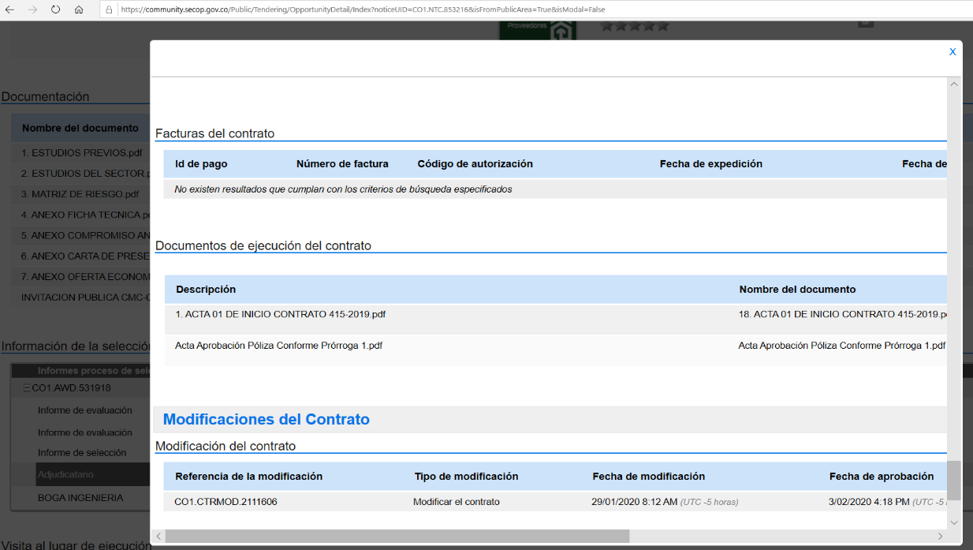
Fuente: Pantallazo tomado del aplicativo SECOP II.

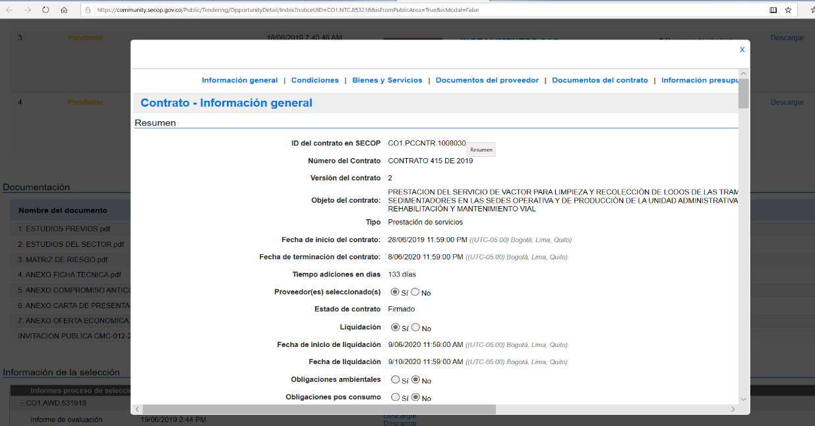
Fuente: Pantallazo tomado del aplicativo SECOP II.

Fuente: Pantallazo tomado del aplicativo SECOP II – Prórroga No 1 al Contrato 415 de 2019

Revisado el expediente del contrato 364-2019 cuyo objeto es: “... la prestación de la actividad de aprovechamiento en el servicio público de aseo que comprende la recolección de residuos aprovechables separados en la fuente, el transporte selectivo hasta la estación de clasificación y aprovechamiento, así como su clasificación y pesaje…”

En la carpeta digital del contrato, compartida a través de OneDrive por parte del Proceso Gestión Documental- GDOC el 28 de febrero de 2020, están los documentos de la etapa precontractual, el contrato y el acta de inicio, sin que haya documento alguno adicional que dé cuenta del cumplimiento de la ejecución del objeto del contrato ni sus obligaciones. De otra parte, consultada la plataforma SECOP I tampoco se encontraron documentos que den cuenta de su ejecución.

IMAGEN 11 SECOP I CONTRATO 364
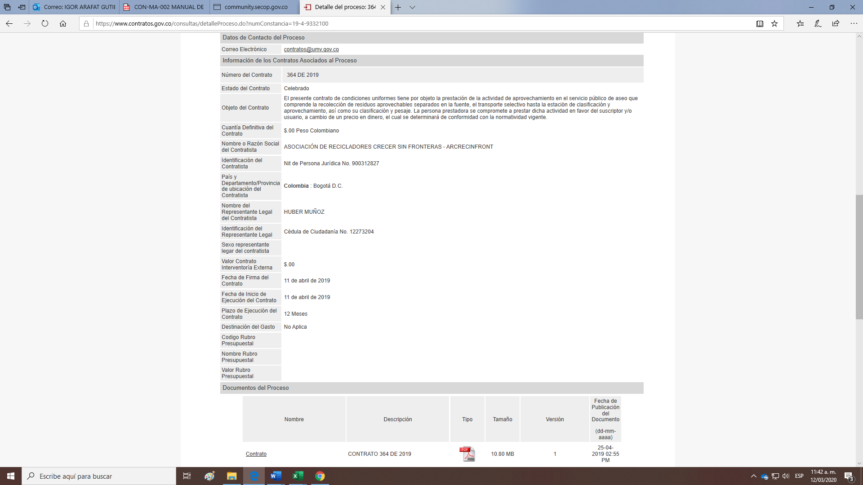
Fuente: Pantallazo tomado del aplicativo SECOP.
Lo cual incumple lo señalado en

- El literal f del numeral 8.3.3 del Manual de Interventoría y Supervisión de la UAERMV con código SISGESTIÓN CON-MA-002, que señala:
“e) Velar porque los documentos producto de la ejecución contractual sean remitidos a la Secretaría General – área de contratos de la UAERMV, inmediatamente sean generados, a fin de que todos los soportes de las etapas precontractual, contractual y post-contractual reposen en el archivo destinado para tal fin.”

- Artículo 11, Literal g) de la Ley 1712 de 2014

“… Artículo 11. Información mínima obligatoria respecto a servicios, procedimientos y funcionamiento del sujeto obligado. Todo sujeto obligado deberá publicar la siguiente información mínima obligatoria de manera proactiva:
…
g) Sus procedimientos, lineamientos, políticas en materia de adquisiciones y compras, así como todos los datos de adjudicación y ejecución de contratos, incluidos concursos y licitaciones…”. Subrayado fuera de texto.

- Artículo 8 del Decreto 103 de 2015.

“… Artículo 8°. Publicación de la ejecución de contratos. Para efectos del cumplimiento de la obligación contenida en el literal g) del artículo 11 de la Ley 1712 de 2014, relativa a la información sobre la ejecución de contratos, el sujeto obligado debe publicar las aprobaciones, autorizaciones, requerimientos o informes del supervisor o del interventor, que prueben la ejecución del contrato…” Subrayado fuera de texto.

- Artículo 2.1.1.2.1.8. del Decreto 1081 de 2015

Artículo 2.1.1.2.1.8. Publicación de la ejecución de contratos. Para efectos del cumplimiento de la obligación contenida en el literal g) del artículo 11 de la Ley 1712 de 2014, relativa a la información sobre la ejecución de contratos, el sujeto obligado debe publicar las aprobaciones, autorizaciones, requerimientos o informes del supervisor o del interventor, que prueben la ejecución del contrato.

(Decreto 103 de 2015, artículo 8°)

Reunión de cierre de la auditoría – aportes del equipo auditado.

En la reunión de cierre adelantada el día 30 de abril de 2020, el equipo auditado solicita retirarlo dado que el contrato 415 de 2019 está en ejecución y no se ha dejado de hacer gestión, por lo anterior allegarán los requerimientos en virtud de la cláusula de pago.

Análisis de los argumentos y aportes del equipo auditado

Analizada la solicitud presentada por el equipo auditado en la mesa de cierre, se identifica que la causa del hallazgo radica en que no se encontró información que diera cuenta de la ejecución de los dos (2) contratos analizados ni en las carpetas electrónicas ni en SECOP y en ningún momento se afirma que “se ha dejado de hacer gestión”.

CONTRATO 415 DE 2019

De acuerdo con las evidencias allegadas por el proceso vía email el 11 de mayo de 2020, con el cual se presentan los documentos que dan cuenta de las gestiones realizadas por el proceso respecto del contrato 415 de 2019, el equipo auditado concluyó:

- Email del 2 de octubre de 2019, remitido por parte de la Gerencia GASA en el cual se solicita al contratista la prestación del servicio en la Sede Veraguas para el 3 de octubre de 2019.

- Email del 14 de noviembre de 2019, remitido por parte del contratista con la factura del primer servicio prestado: así mismo, se remite email el 20 de noviembre de 2019, por parte de la Gerencia GASA en el cual se precisa “Adjunto documentos para firma del representante legal, para continuar con el trámite de pago del servicio del 3 de octubre de 2019. La factura se debe radicar junto con todos los soportes para el pago”.
3. Emails del 2 de diciembre de 2019, reiterado el 4 y del 17 del mismo mes, remitidos por la Gerencia GASA, a través de los cuales se solicitan servicios para la sede La Elvira los días 4 y 18 de diciembre de 2019, respectivamente.

4. Email del 20 de diciembre de 2019, remitido por parte de la Gerencia GASA en el cual se solicita al contratista la prestación del servicio en la Sede La Elvira para 23 de diciembre de 2019.

5. Email del 23 de diciembre de 2019, remitido por parte de la Gerencia GASA en el cual se reitera la solicitud al contratista de la prestación del servicio en la Sede La Elvira, esta vez para 27 de diciembre de 2019.

6. Copia escaneada del oficio 20201330007561 del 6 de febrero de 2020, a través del cual el supervisor solicita al representante legal de la empresa contratista remitir las facturas correspondientes por los servicios prestados los días 6 de octubre y 30 de diciembre de 2019.

7. Email del 17 de febrero de 2020, reiterado el 17 de marzo de 2020, a través de los cuales se le solicita al contratista que allegue las facturas de los servicios realizados en octubre y diciembre de 2019.

8. Email del 5 de marzo y del 28 de abril de 2020, remitido por parte de la Gerencia GASA en el cual se solicita al contratista la prestación del servicio para la Sede La Elvira los días 5 de marzo y 30 de abril de 2019, respectivamente.

- Copia escaneada del memorando 20201330027693 del 30 de abril de 2020, a través del cual el supervisor le solicita al área de Gestión Documental de la UAERMV:
“De manera atenta, me permito remitir documentos de soporte de la gestión realizada del contrato 415 de 2019
cuyo objeto es “Prestación del servicio de Vactor para limpieza y recolección de lodos de las trampas de grasa y sedimentadores en las sedes operativa y de producción de la Unidad Administrativa Especial de Rehabilitación y Mantenimiento Vial” celebrado con BOGA INGENIERÍA S.A.S, para ser archivadas en la carpeta del contrato”.

Al revisar el memorando referido no se describen ninguno de los documentos que se remiten al área de Gestión Documental para incluir en el expediente del contrato ni el número de folios; al revisar los anexos en el aplicativo ORFEO se confirmó que corresponden a la copia escaneada del oficio 20201330007561 del 6 de febrero de 2020 y a las solicitudes arriba relacionadas, ver imagen tomada:

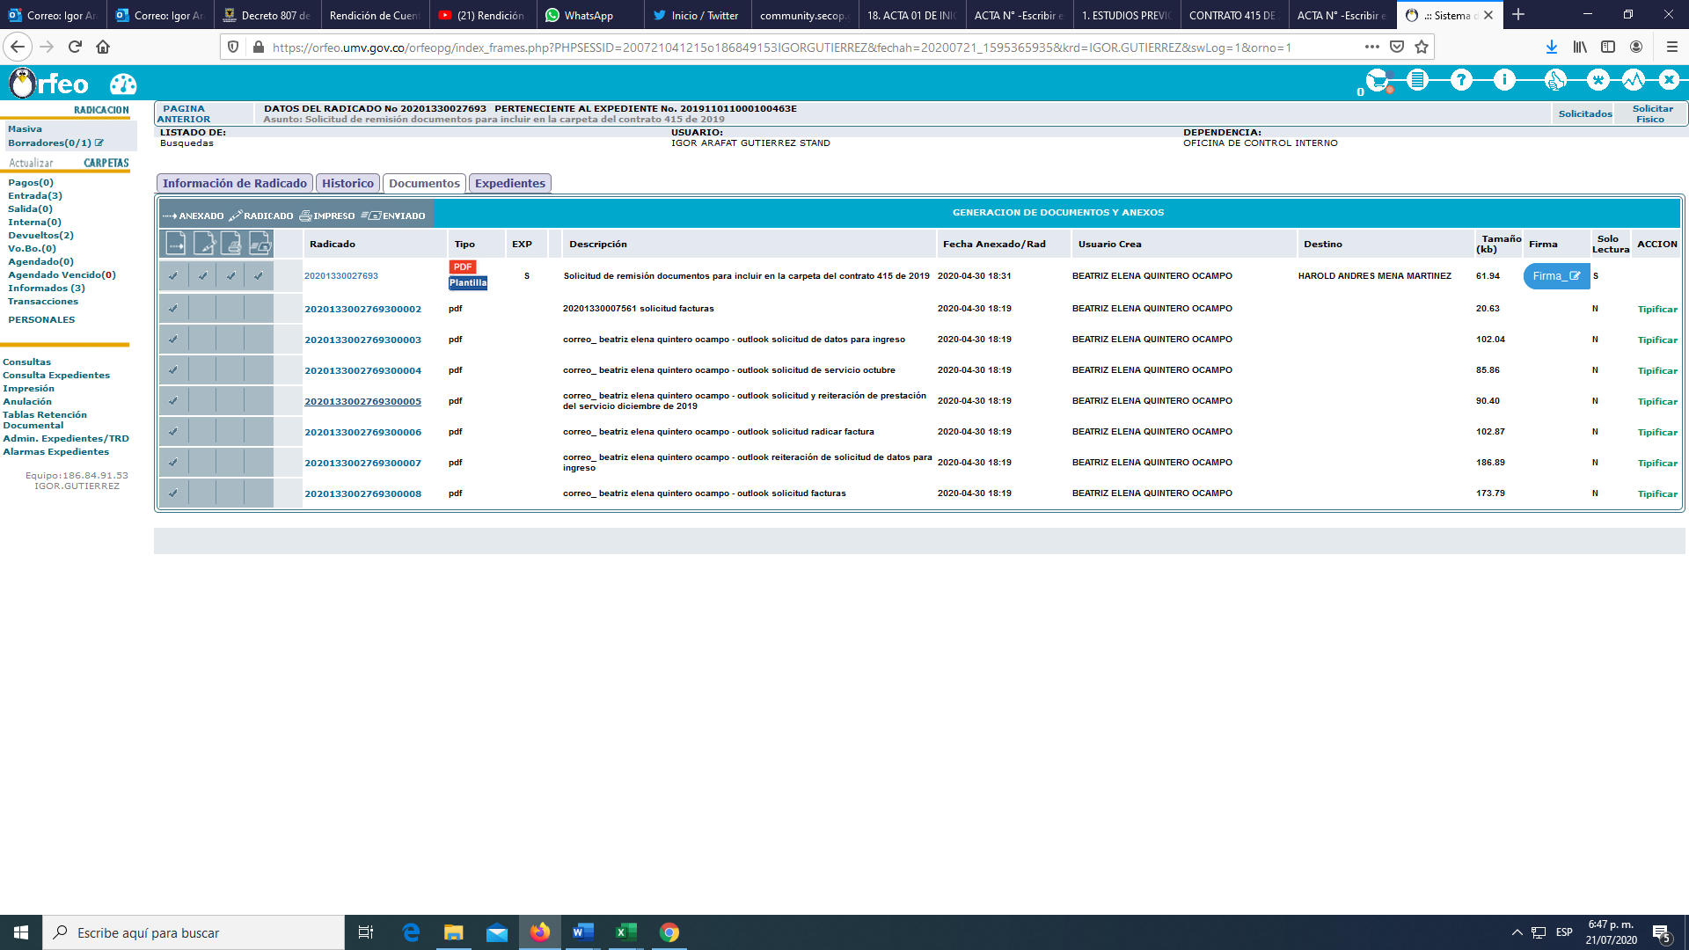
Fuente: Pantallazo tomado del ORFEO al memorando 20201330027693

10. Factura de venta emitida por el contratista, No. 633 del 4 de mayo de 2020, por servicio del 23 de diciembre de 2019.

11. Factura de venta emitida por el contratista, No. 634 del 7 de mayo de 2020, por servicio del 30 de abril de 2020.

De otra parte, al contrastar la documentación anterior con las obligaciones especificas 3, 5 y 7 del contrato, no se encontraron los siguientes documentos:

“…Obligaciones específicas.
…
3. El contratista deberá presentar copia de la licencia ambiental vigente otorgada por la Autoridad competente del sitio donde se realizará la actividad de tratamiento y disposición de residuos líquidos, así como también deberá especificar el tratamiento realizado a los mismos.
…
7. El contratista deberá cumplir con el cronograma que se establecerá en reunión con el supervisor, una vez se firme el acta de inicio.
…
10. El contratista con la radicación de factura deberá presentar a la UMV el certificado emitido por la empresa responsable del tratamiento y disposición adecuada de los servicios prestados en el periodo facturado.”

Al consultar nuevamente la plataforma SECOP II (ver siguiente pantallazo) tampoco se encontró que esta plataforma dé cuenta de todas las actividades desarrolladas por la supervisión ni los documentos que, como se precisó en el hallazgo, deberían publicarse una vez se van producen, ver imagen 12.

IMÁGENES 12. SECOP II CONTRATO 415
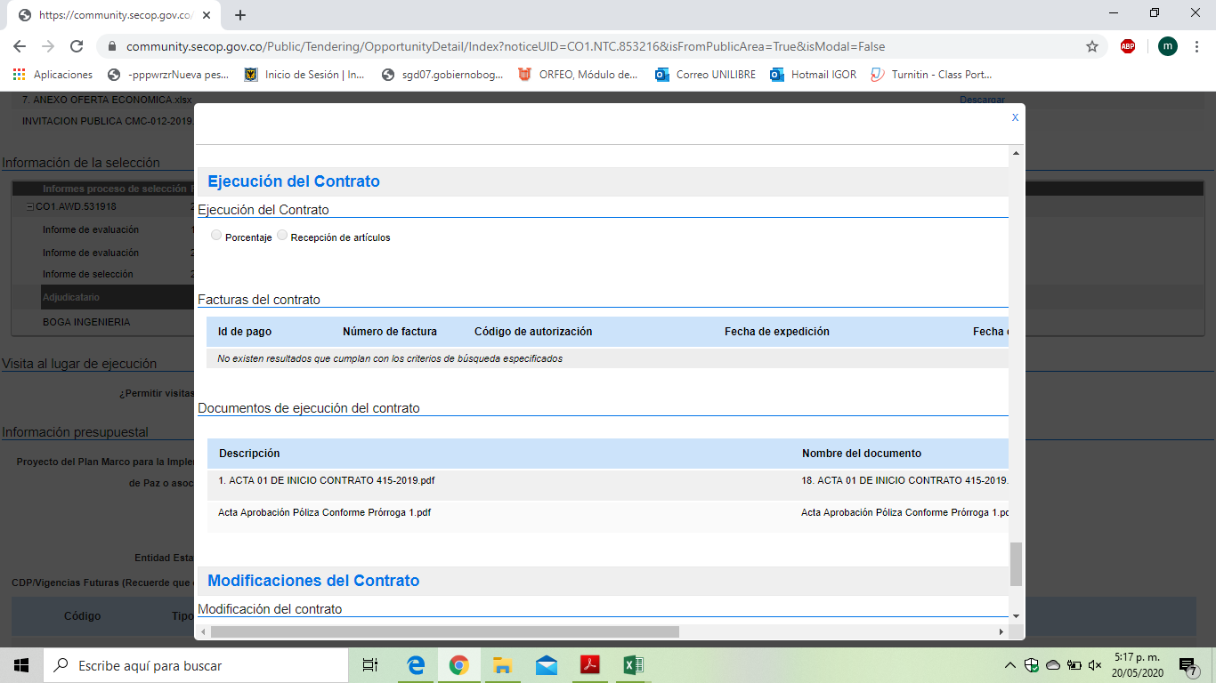
Fuente: Pantallazo tomado del aplicativo SECOP II

CONTRATO 364 DE 2019

El equipo auditado no allegó ninguna documentación que desvirtuara lo precisado en el hallazgo; por lo tanto no fue posible verificar las obligaciones que le establece la cláusula 9 “OBLIGACIONES DE LA PERSONA PRESTADORA”, en particular, los numerales 1, 2 y 5 que señalan:

“1. Definir e informar al usuario sobre las condiciones de prestación del servicio.
2. Definir e informar al usuario sobre los residuos sólidos aprovechables y las condiciones mínimas de separación en la fuente de conformidad con lo establecido en el PGIRS.
…
5. Realizar campañas de capacitación de separación en la fuente a los usuarios de la actividad de aprovechamiento del servicio público de aseo.”

Al consultar por segunda vez la plataforma SECOP I para confirmar el estado de ejecución no se halló evidencia del cumplimiento de estas obligaciones.

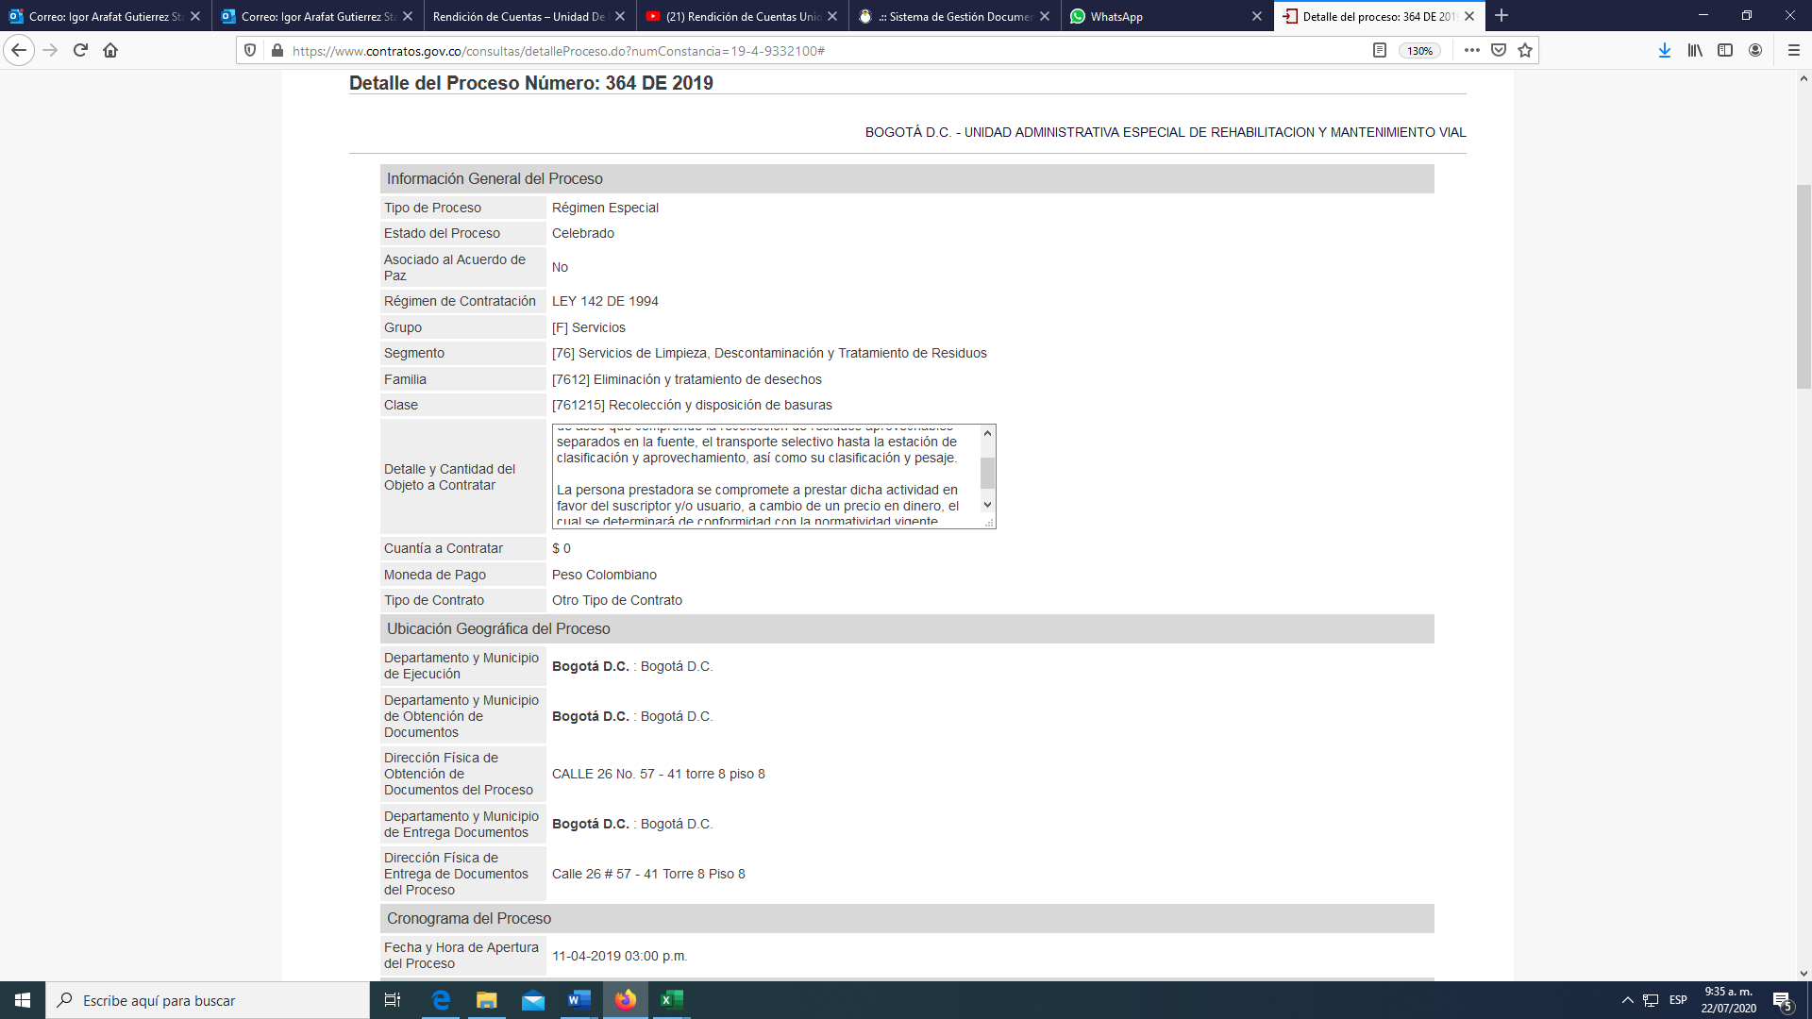
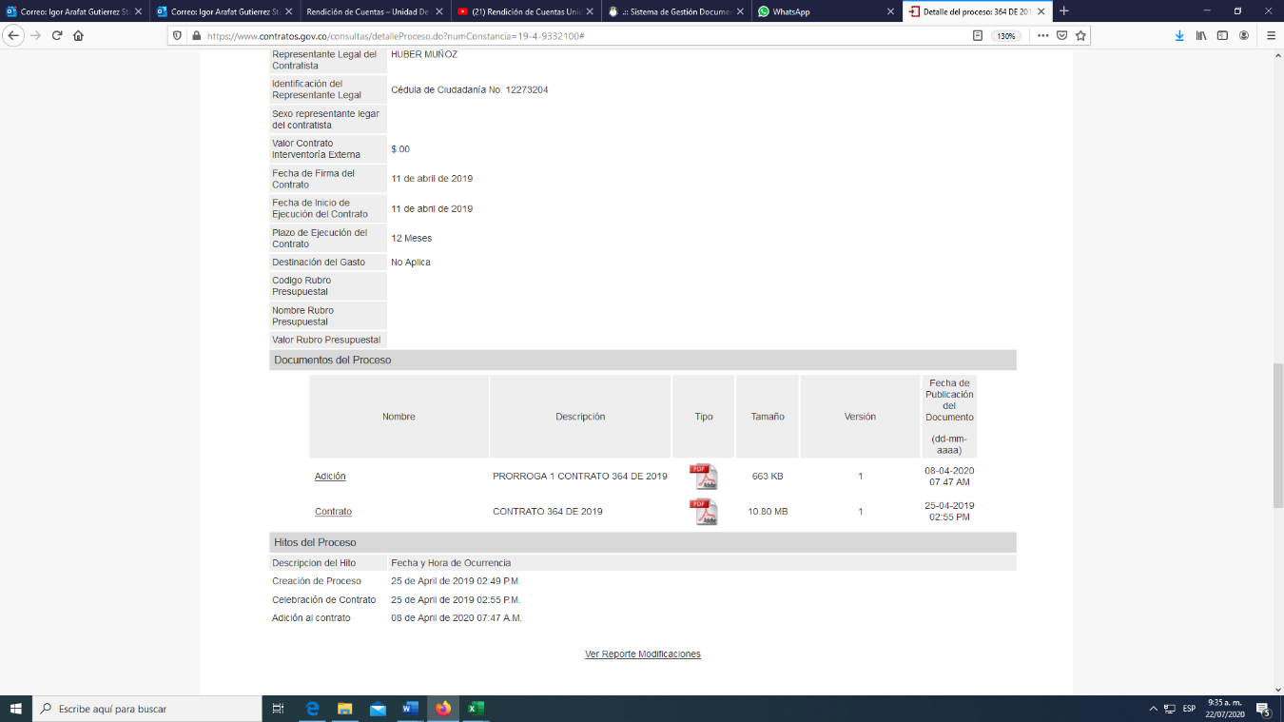
Fuente: Pantallazo tomado del aplicativo SECOP I

Teniendo en cuenta que con las evidencias aportadas por el proceso auditado no se desvirtúan la falta de informes del supervisor que den cuenta de la ejecución de los dos (2) contratos analizados en el marco de las obligaciones específicas descritas ni se encontraron publicados documentos adicionales en SECOP se RATIFICA el hallazgo.

INFORMES DE SUPERVISIÓN SUSCRITOS POR CONTRATISTAS NO DESIGNADOS O POR CONTRATISTAS DESIGNADOS POR EL GERENTE QUIEN NO TIENE LA COMPETENCIA PARA HACERLO

HALLAZGO No. 11. (No.12 en el informe preliminar)

1. Revisado el expediente contractual 243 de 2017, cuyo objeto es: “Prestar servicios profesionales a la Gerencia Ambiental, Social y de Atención al Usuario de la UAERMV, para desarrollar actividades orientadas al componente ambiental, necesarias para la implementación de estrategias asociadas al proyecto de inversión 408 - Recuperación, Rehabilitación y Mantenimiento Vial”.

Se evidenció que el informe de actividades del mes de enero de 2019 está suscrito por dos (2) supervisores contractuales sin que se encuentre la designación del nuevo supervisor o esté suscrita el acta de entrega de interventoría y supervisión respectiva.

2. Revisado el expediente contractual 104 de 2019, cuyo objeto es: “Prestar servicios profesionales para apoyar en el desarrollo de actividades de Gestión Ambiental de la UAERMV.”

Se evidenció que, en los informes de actividades de ejecución del contrato, una contratista firma en calidad de apoyo a la supervisión por designación realizada por parte del Gerente Ambiental, Social y de Atención al Usuario, a través del memorando 20191330007173 del 29 de enero de 2019.

- Revisado el expediente del contrato 415 de 2019, cuyo objeto es: “Prestación del servicio de vactor para limpieza y recolección de lodos de las trampas de grasa y sedimentadores en las sedes Operativa y de Producción de la Unidad Administrativa Especial de Rehabilitación y Mantenimiento Vial”

Se evidenció la designación como apoyo a la supervisión realizada por parte del Gerente Ambiental, Social y de Atención al Usuario, a través del memorando 201913300034743 del 12 de julio de 2019.

Lo anterior incumple lo dispuesto por el literal a del numeral 8.3.3.3 del Manual de Interventoría y Supervisión de la UAERMV con código SISGESTIÓN CON-MA-002, que señala:

“8. ASPECTOS GENERALES DE LA SUPERVISIÓN
8.1. DEFINICIÓN DE SUPERVISIÓN.
(…)
Toda supervisión debe ser designada de manera expresa por el Ordenador del Gasto.
8.2. ALCANCE DE LA SUPERVISIÓN.
(…)
El ordenador del gasto designará la supervisión correspondiente, para lo cual podrá conformar un equipo interdisciplinario de acuerdo con el alcance y la complejidad de cada contrato …
(…)
La cantidad de personal para la supervisión técnica, así como el número y tipo de apoyos requeridos para la supervisión, será definida por el ordenador del gasto.”
“… En el evento en que el funcionario que ejerce la supervisión o el apoyo correspondiente no continúe ejerciendo esta función ya sea por retiro del cargo, vacaciones o cualquier otra circunstancia, el Ordenador del Gasto designará por escrito un nuevo supervisor o apoyo a la supervisión. El supervisor o apoyo a la supervisión saliente junto con el supervisor entrante o apoyo a la supervisión entrante, luego de efectuada la nueva designación, deberán suscribir el formato CON-FM-044 “ACTA DE ENTREGA DE INTERVENTORIA Y/O SUPERVISIÓN…” Negrillas propias.

Reunión de cierre de la auditoría – aportes del equipo auditado.

En la reunión de cierre adelantada el día 30 de abril de 2020, el equipo auditado manifiesta que lo descrito en el hallazgo no significa el no cumplimiento de la función de supervisión y solicitan redactar hallazgo en el mismo sentido de la auditoría de Atención a Partes Interesadas y Comunicaciones – APIC

Durante la mesa de cierre el equipo auditor precisa al equipo auditado que las auditorías de Gestión Ambiental - GAM y Atención a Partes Interesadas y Comunicaciones - APIC son diferentes porque los contratos evaluados son también diferentes e indica al líder responsable que en caso de tener aportes documentales que desvirtúen los hallazgos se presenten para ser analizados.

Análisis de los argumentos y aportes del equipo auditado

Analizada la solicitud presentada por el equipo auditado en la mesa de cierre, se identifica que la causa del hallazgo se deriva porque el Gerente GASA designó personas de su equipo como apoyos a la supervisión sin tener la competencia para hacerlo.

De otra parte, al revisar la redacción del hallazgo no se concluye el incumplimiento de la función de supervisión de la persona designada para tal fin, dado que habría que auditar la totalidad de los contratos a su cargo y todos los numerales del manual, lo cual no fue incluido en el alcance de esta auditoria; no obstante, se identificaron situaciones que deben ser objeto de acciones correctivas.

Teniendo en cuenta que el equipo auditado no presentó evidencias adicionales que desvirtuaran la designación de los apoyos a la supervisión por parte del líder directivo se RATIFICA el hallazgo.

HALLAZGO No 12. (No.13 en el informe preliminar)

Revisado el expediente contractual 104 de 2019, cuyo objeto es: “Prestar servicios profesionales para apoyar en el desarrollo de actividades de Gestión Ambiental de la UAERMV.”
Se evidenció que el informe No. 7 del 30 de julio de 2019 y el informe final del contrato, no están firmados por el supervisor designado.
Lo anterior incumple lo dispuesto por el numeral 8.3.3.3 “…Contrato de prestación de servicios” del Manual de Interventoría y Supervisión de la Unidad Administrativa Especial de Rehabilitación y Mantenimiento Vial, literal:

“a. Revisar y aprobar mensualmente el informe periódico de ejecución de actividades presentado por el contratista, de acuerdo con las obligaciones del contrato.”

Reunión de cierre de la auditoría – aportes del equipo auditado.

En la reunión de cierre adelantada el día 30 de abril de 2020, el equipo auditado solicita el traslado al Proceso Gestión Financiera, por dar continuidad al trámite de pago sin el cumplimiento de la totalidad de los requisitos.

Análisis de los argumentos y aportes del equipo auditado

Analizada la solicitud del equipo auditado, al revisar el procedimiento GEFI-PR-001 V6 PROCEDIMIENTO DE ÓRDENES DE PAGO, se encuentra que al respecto, en la Actividad 2 establece: “ … Revisar que los documentos soporte, el informe o el acta de pago cumplan con los requisitos para su trámite …”

De otra parte, se identificó el punto de control: ¿El informe o acta de pago y los soportes cumplen con los requisitos para el pago?

No obstante, no justifica el criterio de incumplimiento en lo referente a
“a. Revisar y aprobar mensualmente el informe periódico de ejecución de actividades presentado por el contratista, de acuerdo con las obligaciones del contrato.” Por lo anterior, se comparte responsabilidad con el proceso de Gestión Financiera – GEFI y la acción correctiva queda a cargo del proceso auditado y deberá ser formulada en forma conjunta.

Teniendo en cuenta que la solicitud recibida la mesa de cierre del proceso auditado, no desvirtúa la no suscripción del informe de actividades, en señal de aprobación, se RATIFICA el hallazgo.

OBSERVACIONES:
- El equipo auditor realizó un consolidado de los indicadores que el proceso auditado ha formulado en las últimas tres vigencias 2017, 2018 y 2019, lo cual resume en el siguiente cuadro:

CONSOLIDADO INDICADORES FORMULADOS POR EL PROCESO DE GESTIÓN AMBIENTAL
VIGENCIAS 2017-2018 Y 2019
AÑO | CODÍGO | NOMBRE DEL INDICADOR | META | TIPO DE INDICADOR: | OBJETIVO
2017(6) | GAM-IND-001 | REUTILIZACIÓN DEL ESCOMBROS | CONTROLAR QUE DE LA TOTALIDAD DE LOS ESCOMBROS GENERADOS POR LA UAERMV SE APROVECHE COMO MÍNIMO EL 20% (ART. 4° RESOL. 1115/2012). | EFICIENCIA | Reportar la cantidad de material RCD generados en las intervenciones de la Entidad, así como las cantidades dispuestas y reutilizadas.
 | GAM-IND-002 | DISPOSICIÓN DE ESCOMBROS | CONTROLAR QUE DE LA TOTALIDAD DE LOS ESCOMBROS GENERADOS POR LA UAERMV SE DISPONGA EN ESCOMBRERAS AUTORIZADAS EL MÁXIMO EL 80%. | EFICIENCIA | Reportar la cantidad de material RCD generados en las intervenciones de la Entidad, así como las cantidades dispuestas y reutilizadas.
 | GAM-IND-003 | CONSUMO Y USO EFICIENTE DE RECURSO AGUA | REDUCIR EL CONSUMO DE AGUA DE LAS SEDES DE LA UAERMV EN UN 3% ANUAL. | EFICIENCIA | Realizar seguimiento a los consumos de agua, a través de la revisión técnica y periódica de las condiciones actuales de las instalaciones para evitar pérdidas en el sistema.
 | GAM-IND-004 | CONSUMO Y USO EFICIENTE DE RECURSO ENERGÍA | REDUCIR EL CONSUMO DE ENERGÍA EN UN 3% ANUAL EN LAS SEDES DE LA UAERMV. | EFICIENCIA | Realizar seguimiento a los consumos de energía eléctrica, a través de la revisión técnica y periódica de las condiciones actuales de las instalaciones para evitar pérdidas en el sistema.
 | GAM-IND-005 | COMPRAS SOSTENIBLES | DESARROLLAR LOS CRITERIOS ESPECÍFICOS A CONSIDERAR EN EL MARCO DE LAS COMPRAS SOSTENIBLES POR PARTE DE LA UAERMV EN LOS PROCESOS DE CONTRATACIÓN, EN UN 3% DEL TOTAL DE LOS CONTRATOS SUSCRITOS EN EL SEMESTRE. | EFICACIA | Definir acciones y criterios ambientales que promuevan el uso y consumo responsable de materiales en la Gestión Contractual de la Entidad, con el fin de minimizar o reducir los impactos ambientales generados por la UAERMV y así realizar una contratación sostenible.
 | GAM-IND-006 | CAMPAÑAS Y SOCIALIZACIONES | REALIZAR EL 100% DE LAS SOCIALIZACIONES O CAMPAÑAS PROGRAMADAS AL AÑO. | EFICACIA | Socializar las acciones ambientales internas realizadas a través de sus servidores públicos y/o contratistas, a Partes Interesadas, que permita aportar al cumplimiento de los objetivos de gestión ambiental establecidos en el Plan Institucional de Gestión Ambiental (PIGA).
2018 (1) | GAM-IND-001 | CUMPLIMIENTO PLAN DE ACCIÓN PIGA | CUMPLIR CON EL 100% DE LAS ACTIVIDADES APROBADAS POR COMITÉ DIRECTIVO PARA EL PLAN DE ACCION PIGA DE LA VIGENCIA 2018 | EFICIENCIA | Propender por el uso racional de los recursos y un ambiente saludable, seguro, propicio, diverso, incluyente y participativo en las sedes de la Entidad actuando responsablemente con el ambiente; lo anterior articulado con lo dispuesto en el Plan de Desarrollo Distrital en su eje transversal – Sostenibilidad ambiental basada en la eficiencia energética.
2019 (1) | GAM-IND-001 | CUMPLIMIENTO PLAN DE ACCIÓN PIGA | CUMPLIR CON EL 100% DE LAS ACTIVIDADES APROBADAS POR COMITÉ DIRECTIVO PARA EL PLAN DE ACCION PIGA DE LA VIGENCIA 2019 | EFICIENCIA | Propender por el uso racional de los recursos y un ambiente saludable, seguro, propicio, diverso, incluyente y participativo en las sedes de la Entidad actuando responsablemente con el ambiente; lo anterior articulado con lo dispuesto en el Plan de Desarrollo Distrital en su eje transversal – Sostenibilidad ambiental basada en la eficiencia energética.
Fuente: Elaboración propia OCI a partir del consolidado de los indicadores reportados por GAM en el periodo de la auditoría.

Del cuadro anterior, se puede observar que el proceso en la vigencia 2017contaba con seis (6) indicadores para medir su gestión y en 2018 reportó uno con una frecuencia semestral, que corresponde al que actualmente está vigente, lo cual no refleja toda la gestión que adelanta el proceso.

Este análisis es consistente con lo reportado por la Oficina Asesora de Planeación-OAP de la UAERMV en el Informe de Seguimiento Indicadores IV Trim 2019, publicado en link https://www.umv.gov.co/portal/transparencia/, numeral 6.3 Metas, objetivos e indicadores de gestión, 6.3.1 Indicadores de Gestión, cuyo objetivo es:

“… presentar los avances y resultados alcanzados por la Unidad en temáticas como planeación estratégica a través de a través de la ejecución de los Planes de Acción y el alcance de los objetivos estratégicos y la gestión por procesos a través del reporte de Indicadores …”

En el informe mencionado, la OAP hace las siguientes observaciones al proceso auditado para el indicador reportado, en el folio 49:

“… Gestión Ambiental

GAM-IND-001 Cumplimiento Plan de Acción PIGA
Tabla 2. Cumplimiento Plan de Acción PIGA
CUADRO DE SEGUIMIENTO
PERIODO DE MEDICIÓN | % de Ejecución de las actividades | % de programado programadas | RESULTADO | EVALUACIÓN CUALITATIVA
Semestre I | 61% | 61% | 61% | De las 24 Actividades programadas en el primer semestre, se ha logrado un avance de ejecución del 61%
Semestre II | 39% | 39% | 39% | Se cumplió con el 39% de avance en la ejecución de las actividades programadas para el II semestre, con lo cual se logra el 100% de la ejecución del Plan de Acción PIGA para el año 2019
Fuente. Oficina Asesora de Planeación – UAERMV – 2do Semestre 2019.
Se observa que se cumplió con el 100% de las actividades programadas en el Plan Institucional de Gestión Ambiental.

Se recomienda formalizar los indicadores de Plan Institucional de Gestión Ambiental PIGA, como los indicadores del proceso de Gestión Ambiental, puesto que estos ayudan a medir el desempeño ambiental y no las actividades de un plan. (…)”

- En la verificación del cumplimiento del procedimiento GAM-PR-002 V2 PROCEDIMIENTO IDENTIFICACIÓN DE ASPECTOS Y VALORACIÓN DE IMPACTOS AMBIENTALES se observó:

- Punto de control 15. Ejecutar los controles operacionales definidos en la matriz; se ejecuta por componentes (5) y la herramienta de verificación son formatos en la mayoría listas de chequeo; no obstante, no se tiene estipulado este registro como parte del procedimiento.

- Punto de control 16. Verificar efectividad de los controles operacionales; se observó que no es claro cómo se evalúa la efectividad de estos controles, si se tiene en cuenta que no está documentado ni tiene registro establecido en el procedimiento; al respecto, en la mesa de trabajo del 24 de octubre de 2019, el equipo auditado manifestó que el seguimiento se realiza en comité que sesiona con regularidad mensual; no obstante, no se identificó la existencia de ese comité.
- En la revisión de los controles operacionales identificados en la matriz de identificación de aspectos y valoración de impactos ambientales no se identificó ningún riesgo con relación a la gestión del aceite vegetal producido por el casino ubicado en la sede operativa “La Elvira”.

- En la visita realizada el día 17 de octubre de 2019 a la sede operativa “La Elvira”, en recorrido por las instalaciones, se identificó una zona de lavado para el parque automotor propio; al preguntar al equipo auditado por el permiso de vertimientos, manifestó que se instaló un sistema de aprovechamiento y tratamiento de agua, que consiste en un sistema de recirculación de agua para el lavado de los vehículos no siendo necesario permiso de vertimientos.

No obstante no queda claro al equipo auditor: ¿ que pasa con el agua tratada cuando ya no es óptima para uso?,¿se han realizado muestreos de calidad de agua y de lodos para llevar control y/o detectar fallas en el funcionamiento de la Planta de Tratamiento de Agua Residual?,¿Cómo certifican ante SDA cumpliendo con la normatividad ambiental, los límites permisibles de residuos líquidos dispuestos a la red de alcantarillado?

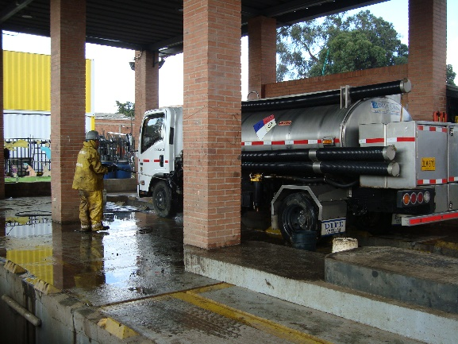
Fotografía 1. Propia. Zona lavado de vehículos

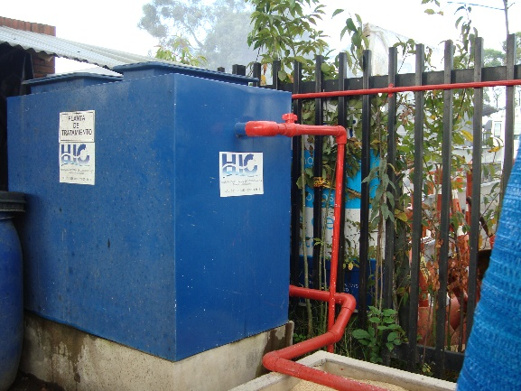
Fotografía 2. Propia. Planta de tratamiento.

- En los documentos entregados por el equipo auditado en la revisión del normograma, el proceso remitió un acta de reunión relacionada con “Revisión Matriz Legal Ambiental PIGA 2019”, la cual no cuenta con fecha ni hora.
- El 05 de diciembre de 2019 se llevó a cabo prueba IN SITU con el Auxiliar Administrativo y, al preguntarle si ha recibido capacitación, inducción y reinducción con énfasis en el cumplimiento de sus funciones señaló que su capacitación respecto de sus funciones ha sido más que todo de forma autónoma, mas no ha recibido capacitación. A lo mejor al ingresar a la UAERMV aproximadamente hace 30 años, pero no recientemente.

- El 05 de diciembre de 2019, se llevó a cabo prueba IN SITU con el Auxiliar Administrativo del proceso, quien se encarga de manejar, tramitar y archivar los documentos que llegan a la dependencia; se observó, si bien es cierto, se verificaron los documentos en trámite para la semana de la prueba y se vio que se había llevado el flujo correcto en la asignación del documento, dado que la trazabilidad se lleva solo por ORFEO, no fue posible establecer quien tenía la custodia física de un documento elegido aleatoriamente. De hecho, el entrevistado preguntó con los integrantes del equipo para verificar quien lo tenía y se contrastó por ORFEO para hacer la verificación.

Posteriormente, se pudo determinar que desde el día anterior este había sido entregado al entrevistado para su radicación. Además, se indicó que si un documento no está en ORFEO se puede eliminar porque es externo a la entidad, como una convocatoria, pero al no tener clara la trazabilidad de los documentos que llegan, no se puede hacer seguimiento sobre este tema.

- En la mesa de trabajo el 02 de octubre de 2019, se observó que el gestor ambiental no ha adelantado formalmente ninguna gestión referente a las dos primeras funciones que le establece la Resolución 014 de 2018, expedida por la Dirección General de la UERMV, ver imagen, respecto de las acciones conducentes a la reducción de los costos ambientales producidos por las actividades de la entidad.

IMAGEN 13. RESOLUCIÓN 014 de 2018

- En la mesa de trabajo del 03 de octubre de 2019, se observó que el Plan de Acción del PIGA es la línea de la gestión ambiental realizada en la entidad y se mide a través de las acciones formuladas y concertadas con la SDA, para el seguimiento interno el proceso estableció dar el mismo peso a todas las acciones y verificar su implementación mensualmente.

- Revisado el expediente contractual 243 de 2017, cuyo objeto es: “Prestar servicios profesionales a la Gerencia Ambiental, Social y de Atención al Usuario de la UAERMV, para desarrollar actividades orientadas al componente ambiental, necesarias para la implementación de estrategias asociadas al proyecto de inversión 408 - Recuperación, Rehabilitación y Mantenimiento Vial”, se observó que el documento “FORMATO PAZ Y SALVO TERMINACIÓN DE CONTRATO DE PRESTACIÓN DE SERVICIOS” en el espacio correspondiente al almacén, no está diligenciado completamente, por ende, no se puede identificar quién es el almacenista que suscribe el mismo.

- En la verificación de los documentos que reposan en la historia laboral del Profesional Universitario Código 219 Grado 01 se observó la falta del certificado de inducción, quien ingresó al cargo el 30 de julio de 2009 mediante Resolución 275 de ese año.

ALCANCE AL MEMORADO 20201600017673 DEL 31 DE MARZO DE 2020, INFORME PRELIMINAR DE AUDITORÍA PROCESO GESTIÓN AMBIENTAL-GAM. Observaciones derivadas de la respuesta recibida de la Secretaria Distrital de Ambiente – SDA.

Esta oficina recibió el 20 de abril de 2020, respuesta de la SDA a las preguntas formuladas, relacionadas con la Matriz de Identificación de Aspectos y Valoración de Impactos Ambientales y reportes en la herramienta STORM.

De acuerdo a las aclaraciones que hizo la SDA en el texto del correo, en la reunión de cierre se le presentó al equipo auditado el correo electrónico recibido el 20 de abril de 2020 y mediante el memorando 20201600027643 del 30 de abril de 2020 se informa que en el Informe Final de Auditoría se registrarán como observaciones, las respuestas a las siguientes preguntas:

- PREGUNTA 4: Con el fin de verificar la aplicación de los controles operaciones, producto que se obtiene con el diligenciamiento de la matriz, el proceso auditado presentó a esta oficina una matriz con fecha del 31/12/2018, en la cual se evidenció que los campos Importancia y la Significancia del impacto ambiental no contenían información; al respecto, el equipo auditado manifestó que era debido a que la última concertación con SDA fue en julio de 2019 y estaba pendiente de convalidar la matriz.
RESPUESTA: Considerando la pregunta de la entidad, se realizó la consulta con los profesionales del grupo PIGA de la Subdirección de Planes y Políticas Ambientales –SPPA, quienes informan que la entidad realizó una segunda concertación el 17 de junio del 2019, en donde se retiró la sede referenciada como Operativa con dirección Calle 3 No 34 – 83 y se concertó una nueva sede operativa ubicada en la Calle 22D No 120 – 44.

Teniendo en cuenta lo anterior, se informa a la entidad efectivamente realizó una segunda concertación, por lo cual, su MIAVIA se debe modificar considerando la nueva sede concertada, la matriz estaba pendiente de actualización según lo manifestado por los profesionales de la SPPA. Sin embargo, al validar el formulario de la MIAVIA por la herramienta STORM User de la entidad, era posible conocer los resultados de la evaluación de significancia e importancia de los aspectos ambientales de la entidad; además, se indica que la UAERMV NO realizó el cargue de la matriz para el periodo de corte 31/12/2019 en la herramienta sistematizada de la SDA, subrayado fuera de texto.

- PREGUNTA 9 y 10 ¿Cuál es el estado actual de los PINES abiertos por la UAERMV?, por favor emitir una imagen con el histórico donde se evidencie el estado actual ¿Se ha cumplido con los reportes que se deben hacer?
RESPUESTA: Teniendo en cuenta lo verificado en el marco de las dos últimas visitas realizadas por la autoridad ambiental, en donde se identificaron incumplimientos en el reporte de los residuos de construcción y demolición de la entidad, se presenta a continuación el balance a la fecha de lo mencionado:

PIN | OBJETO | DESCRIPCIÓN
14659 | Rehabilitación y mantenimiento vial. | No reportó información sobre la generación del mes de marzo del 2019, el último reporte realizado corresponde al mes de julio de 2019, por lo que a la fecha no se ha reportado la información correspondiente debido a que el PIN se encuentra abierto.
4954 | Viaje al corazón de la calle. | La UAERMV solicitó mediante el radicado 2018ER47019 del 08/03/2018 el cierre de los Pines de obra número 4954, 4742 y 11636, el grupo de RCD de la Secretaría Distrital de Ambiente dio respuesta mediante el radicado 2019EE03133 del 08/01/2019 recibido por la entidad el 14/01/2019, en donde se solicita corregir los reportes mensuales de generación y aprovechamiento de Residuos de Construcción y Demolición-RCD en un plazo de 8 días hábiles para dar respuesta; la entidad no dio respuesta a los requerimientos del grupo de RCD, por lo cual debe realizar una nueva solicitud con los ajustes solicitados y conservar los soportes para cuando la autoridad ambiental los requiera.
4742 | Convenio 1292.
11636 | Rehabilitación y mantenimiento, mejores vías para todos.
Fuente: texto del correo del 20 de abril de 2020, respuesta recibida en OCI de SDA.

OBSERVACIONES POSTERIORES A LA MESA DE CIERRE, QUE SE ENCONTRABAN COMO HALLAZGOS EN EL INFORME PRELIMINAR:

TEMA 1. Cumplimiento del Procedimiento GAM-PR-002 V2 IDENTIFICACIÓN DE ASPECTOS Y VALORACIÓN DE IMPACTOS AMBIENTALES

- En la matriz de identificación de aspectos y valoración de impactos ambientales recibida del equipo auditado denominada 03_000000227_20181231 VF(2) con fecha del 31 de diciembre de 2018 SE OBSERVÓ que el archivo contiene celdas vacías en las columnas 76 y 88, en las cuales se deben registrar la importancia del impacto (alto, moderado y bajo) y la significancia (significativo o no significativo), respectivamente; información que es insumo para la definición de los controles operacionales, tal como se muestra en la siguiente imagen:

IMAGEN 14. Matriz de Identificación de Aspectos y Valoración de Impactos Ambientales UAERMV
Fuente: Pantallazo tomado de la matriz de identificación de aspectos y valoración de impactos ambientales 03_000000227_20181231 VF (2) con fecha del 31/12/2018

Al consultarle al equipo auditado, la falta de esta información argumentó que, dado que la concertación de la nueva sede fue en julio de 2019, aún no estaba convalidada esta matriz por la SDA.

No obstante, de acuerdo a correo electrónico del 24 de abril de 2020, con el asunto Re: Solicitud de información matriz, como respuesta por parte de la SDA al correo del equipo auditado donde solicita la matriz calificada por el aplicativo para dar respuesta auditoria donde indican "es preciso señalar que dicha validación la realiza el aplicativo de la SDA (Storm WEB) y quizá al momento de soportar la evidencia se presentó una matriz sin validar", allegan el documento Excel denominado Hallazgo 2_PIGA_200_MATRIZ_DE_ASPECTOS_AMBIENTALES, donde se observa una hoja de Excel MODULO DE CONSULTA PRUEBAS (SIA) con una fecha de generación de reporte Fecha de Generación de Reporte: 2020-04-24 14:01:57, (lo cual concuerda con la fecha de correo),
Formulario: 200 PIGA 200/MATRIZ DE ASPECTOS AMBIENTALES.
INFORME : 3 (PIGA)PLANIFICACIÓN 242
Fecha de Recepción : 2018-12-30 22:37:25
Número de Radicación: 2018ER313843.

Teniendo en cuenta que las evidencias presentadas por el equipo auditado mediante correo del 11 de mayo de 2020 y la información registrada en el documento enviado por la SDA, la matriz fue presentada en diciembre de 2018, se desvirtúa el hallazgo y se considera SUBSANADO para el año 2018; no obstante, de la respuesta derivada de la SDA se observó que en 2019 la situación se repite.

FORTALEZAS:
- La disponibilidad y disposición del equipo auditado para atender la auditoría.

- En el seguimiento a las recomendaciones generadas en la auditoria ejecutada por OCI al proceso en 2017, informe enviado mediante memorando 20170116005778 del 31 de marzo de 2017, se validó que el proceso acato todas las recomendaciones emitidas.

- En la visita realizada a la sede “La Elvira”, se encontró:
- Se implementaron sistemas de bajo consumo en baños y duchas, fortaleciendo el Programa de uso eficiente del agua.
- Se instalaron luminarias tipo LED, fortaleciendo el Programa uso eficiente de la energía.
- Adecuada segregación en la fuente, en la revisión de los 12 puntos ecológicos instalados no se encontró ninguna novedad.
- Se adecúo un espacio para realizar el almacenamiento de residuos conforme a lo requerido. Acuerdo 114 de 2003, art 3 y resol 242 de 2014.
- Se implementó un sistema de captación de aguas lluvias, utilizadas para la humectación de las vías.

- La constante sensibilización en políticas ambientales a los colaboradores de la entidad, de la cual el equipo auditor ha sido beneficiado en forma continua.

- En la prueba de recorrido in situ realizada para verificar la aplicación de la normatividad relacionada en el normograma del 15 de abril de 2019, de forma aleatoria, se tomaron tres disposiciones normativas incluidas en el normograma, a saber: 1) Ley 769 de 2002, “por la cual se expide el Código Nacional de Tránsito Terrestre y se dictan otras disposiciones”, 2) Ley 629 del 2000 “por medio de la cual se aprueba el "Protocolo de Kyoto de la Convención Marco de las Naciones Unidas sobre el Cambio Climático", hecho en Kyoto el 11 de diciembre de 1997” y 3)Decreto 2981 de 2013 “por el cual se reglamenta la prestación del servicio público de aseo” y se constató que se está cumpliendo con la evidencia de la aplicación del requisito prevista en el normograma.

- El líder directivo del proceso y demás colaboradores atendieron todas las reuniones y entrevistas programadas, las cuales se realizaron en las fechas establecidas.

RECOMENDACIONES:
- Incluir en el procedimiento GAM-PR-002 V2 IDENTIFICACIÓN DE ASPECTOS Y VALORACIÓN DE IMPACTOS AMBIENTALES, el registro de las actividades 15 y 16.

- Documentar la existencia del comité operativo que actualmente está realizando el proceso con frecuencia mensual.

- Adelantar las acciones necesarias para que el Gestor Ambiental de cumplimiento a las funciones relacionadas con actividades que para reducción costos ambientales producidos por las actividades de la UAERMV, dejando trazabilidad.

- Validar si el casino ubicado en la sede operativa “La Elvira” cuenta con una adecuada gestión de aceites usados y constatar con SDA si efectivamente no es necesario tener un permiso de estos vertimientos ni de derivados de la actividad de lavado de vehículos, con el fin de evitar observaciones respecto al funcionamiento de la planta de tratamiento de agua residual y disposición de residuos en la próxima visita que realice como ente regulador.

- Diligenciar todos los campos del formato de reunión y precisar los datos puntuales de estas mesas de trabajo.

- Implementar mecanismos que permitan hacer el seguimiento de la documentación física que llega y se produce en la dependencia.

- Publicar el plan de acción PIGA, columna vertebral de la gestión ambiental, porque no está publicado en el link de Transparencia; por lo tanto, no se conoce el trabajo que se realiza; así mismo, revisar el peso para las actividades del plan de acuerdo con la demanda de recursos y el impacto en la gestión.

- Adoptar las observaciones emitidas por la Oficina Asesora de Planeación-OAP en el INFORME DE INDICADORES DE GESTIÓN DEL TRIMESTRE 4/2019 con el fin de hacer visible la gestión del Proceso Gestión Ambiental.

- Verificar con la SDA, el cargue de la matriz de identificación de aspectos y valoración de impactos ambientales correspondiente a la vigencia 2019 y presentar en las próximas visitas y auditorias la correspondiente matriz validada por el aplicativo STORM.

- Tramitar ante la SDA el cierre de los pines de obra número 4954, 4742 y 11636 con los ajustes solicitados por el grupo de RCD de esa entidad, la mediante radicado 2019EE03133 del 08/01/2019 recibido por la entidad el 14/01/2019 y al cual la entidad no dio respuesta.

- Continuar articulando la consolidación de la información con la Gerencia de Intervención, con el fin de lograr el reporte oportuno mensual de RCD en el aplicativo de la SDA.

 | Firma:
JEFE OFICINA DE CONTROL INTERNO | AUDITOR LÍDER
Nombre: Edna Matilde Vallejo Gordillo | Nombre: Edy Johana Melgarejo Pinto
Firma:
AUDITOR ACOMPAÑANTE
Nombre: Igor Gutiérrez Stand

NOTA: Se remite el informe final de auditoría mediante radicado 20201600038863 del 30-06-2020

Directiva 003 de 2013 “Directrices para prevenir conductas irregulares relacionadas con incumplimiento de los manuales de funciones y de procedimientos y la pérdida de elementos y documentos públicos. “Expedida por el Alcalde Mayor de Bogotá D.C.
Decreto 2400 de 1968 “ Por el cual se modifican las normas que regulan la administración del personal civil y se dictan otras disposiciones”
LEY 1712 DE 2014 “Por medio de la cual se crea la Ley de Transparencia y del Derecho de Acceso a la Información Pública Nacional y se dictan otras disposiciones”.
DECRETO 103 DE 2015 “Por el cual se reglamenta parcialmente la Ley 1712 de 2014 y se dictan otras disposiciones”.
DECRETO 1081 DE 2015. Por medio del cual se expide el Decreto Reglamentario Único del Sector Presidencia de la República. CONTRATO 415

